

ROS2를 활용한

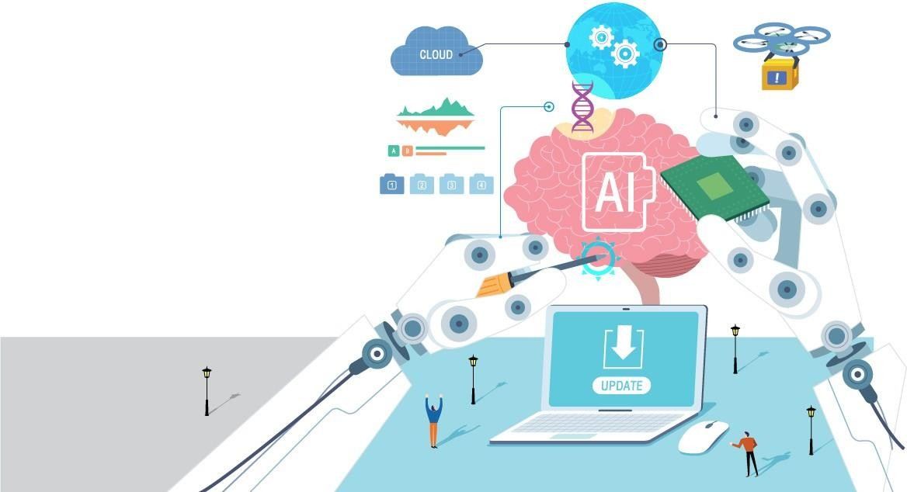자율주행

로봇 구현

# 1일차 1교시. ROS2 소개

**[1일차]**

**1. ros 설명 (다운 받으면서 설명)**

**2. turtlebot 개발 환경 설치 I**

**3. turtlebot 개발 환경 설치 II**

**4. cli turtlesim 실행하고.**

**5. cli**

**6. python - turtlesim**

**7. python**

**8. 과제, simulation**

**-**

## 1-1. Robot Operating System 개요

Robot operating System의 정의 에 대해 알아보고 ROS의 특징 및 장점을 이해하고 본인의 Linux 버전에 맞춘 ROS버전 선택을 할 수 있도록 하자.

### 1-1-1. Robot Operating System이란 무엇인가?

Robot Operating System(ROS)는 로봇 운영체제로 로봇을 구동하기 위한 프레임워 크중의 하나이다. 다양한 로봇 플랫폼에 걸쳐 복잡하고 강력한 로봇의 동작을 만드는 작업을 단순화 하는 것을 목표로 하는 다양한 Tool과 라이브러리 등의 모음이다.

강력하고 범용적인 로봇 소프트웨어를 만드는 것은 아주 어려운 일이다. 우리 인간 에게 사소한 것으로 보이는 문제들이 로봇의 관점에서 보면 동일한 문제라도 작업환 경에 따라 많은 제약사항이 따르기 때문이다. 이러한 제약사항을 다루는 것은 매우 까다로운 작업이기 때문에 개인 및 소규모 연구실에서는 이러한 제약사항을 해결하 기 매우 어려운 것이 현실이다.

그 결과 ROS는 협력적인 로봇 소프트웨어 개발을 장려하는 것을 목표로 구축이 시 작되었다. 예를 들어 어느 한곳의 실험실은 실내 환경 지도제작에 관한 전문가가 있 을 수 있고, 지도 제작에 세계적인 수준의 시스템을 제공할 수 있다. 다른 실험실은 지도를 사용한 Navigation 전문가가 있을 수 있고, 또 다른 곳에서는 여러 물체 사이 에서 우리가 원하는 하나의 물체를 인식하는 컴퓨터 비전 접근법을 발견했을 수 있 다. ROS는 이 세개의 그룹이 서로 협업하고 서로의 작업을 기반으로 새로운 Tool을 개발할 수 있도록 하기 위해 설계된 것이다.

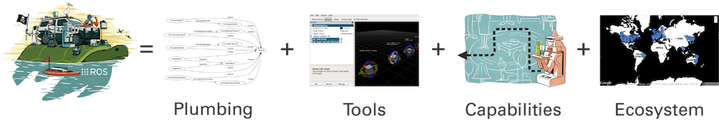

#### 그림 1-1 ROS의 구성요소

### 1-1-2. Robot Operating System의 역사

2000년대 중반 스탠포드대학에서는 내장형 AI를 포함하고 있는 Stanford AI로봇 (STAIR)과 Personal Robots(PR)프로그램과 같은 로봇을 제작하고 활용하기 위한 프로 토타입을 완성하게 되었다. 2007년, 로봇 인큐베이터인 Willow Garage는 이러한 개념 을 훨씬 더 확장하고 잘 테스트된 구현을 만들 수 있는 중요한 자원을 제공하며 ROS 의 개념이 다져지게 되었다. 이러한 노력은 ROS의 핵심 아이디어와 기본적인 소프트 웨어 패키지에 시간과 전문 지식을 기여한 수많은 연구자들에 의해 증대되었다. 전체 적으로 이 소프트웨어는 관대한 BSD 오픈소스 라이선스를 이용하여 공개적으로 개발 되었으며, 점차 로봇 연구 커뮤니티에서 널리 사용되는 플랫폼이 되었다.

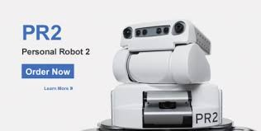

#### 그림 1-2 Willow Garage에서 탄생한 최초의 ROS Platform PR2

ROS는 Willow Garage에서 제공한 PR2 로봇을 받은 많은 기관들을 포함하여 여러 기관과 여러 로봇을 위해 개발되었다. 비록 모든 개발자들이 코드를 같은 서버에 배 치하는 것이 훨씬 더 간단했겠지만, 수년동안 “집단그룹”모델은 ROS 생태계의 가장 큰 장점중 하나로 떠올랐다. 어떤 그룹이든 자신의 서버에서 자신의 ROS 코드 저장 소를 시작할 수 있으며, 그들은 본인들이 만든 소스코드에 대한 완전한 소유권과 통 제권을 가지게 될 수 있었다. 만약 그들이 그들의 저장소를 공개적으로 이용할 수 있 게 하는 것을 선택한다면, 그들은 그들의 업적에 대해 그들이 받을만한 인정과 신용 을 받을 수 있고, 모든 오픈소스 소프트웨어 프로젝트처럼 특정한 기술적 피드백과 개선으로부터 이익을 얻을 수 있는 것이다.

현재의 ROS 생태계는 현재 전 세계의 수만명의 사용자들로 구성되어 있으며, 개인 적인 취미 프로젝트에서부터 대규모 산업자동화 시스템에 이르는 영역에서 활용되고 있다.

### 1-1-3. Robot Operating System의 특징

#### 첫째. 분산형, 모듈식 디자인

ROS는 가능한 분산되고 모듈화되도록 설계되어있어 사용자는 원하는 만큼의 ROS 를 사용할 수 있다는 장점이 있다. ROS의 핵심 구성요소인 Message, Topic을 활용하 여 ROS의 모듈성을 통해 사용자에게 유용한 부분과 직접 구현해야 하는 부분을 선택 할 수 있도록 지원하고 있다.

ROS의 분산형 시스템은 ROS라는 핵심 시스템 위에 더 많은 가치를 추가하는 사용 자 패키지의 커다란 커뮤니티를 육성한다. ROS를 현재 3000개가 넘는 패키지가 ROS 를 활용하여 개발되었고, 이러한 패키지는 충실도가 다양하여 새로운 알고리즘의 개 념 증명 구현에서부터 산업 수준의 드라이버 및 기능에 이르기까지 모든 것을 망라 하고 있다. ROS 사용자 커뮤니티는 공통 인프라 위에 구축되어 있어 하드웨어 드라이 버, 일반 로봇기능, 개발도구, 유용한 외부 라이브러리 등에 대한 엑세스를 제공하는 통합 지점을 제공하고 있다.

#### 두번째. 전 세계적인 커뮤니티 구성

최근 몇 년 동안 ROS는 전 세계적으로 많은 사용자 커뮤니티와 함께 성장해왔다. 이전까지의 ROS 사용자는 연구실 단계에서 로봇 제어를 위해 사용을 해 왔다면, 요 즈음에는 상용분야, 특히 산업 및 서비스 로봇분야에서 ROS를 채택하는 경우가 증가 하고 있다. 특히 ROS사용자들의 커뮤니티는 매우 활동적이라고 할 수 있는데 ROS Wiki의 경우 3,300명이 넘는 사용자가 있으며 22,000개 이상의 위키페이지가 개설되 어 있는 것이 가장 큰 특징이라고 할 수 있겠다.

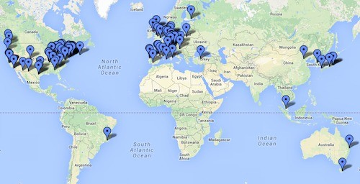

#### 그림 1-3 전세계 ROS Wiki 언어 지원 국가 현황

#### 세번째. 라이선스와 협업환경

ROS의 핵심 기능은 BSD 라이선스를 가지고 있다. BSD (Berkeley Software Distribution) 라이선스는 소프트웨어 라이선스라고도 할 수 없을 만큼 미약하여, 해당 소프트웨어는 아무나 개작할 수 있고, 수정한 것을 제한 없이 배포할 수 있다. 다만 수정본의 재배포는 의무적인 사항이 아니므로 BSD 라이선스를 갖는 프로그램은 공개 하지 않아도 되는 상용 소프트웨어에서도 사용할 수 있다.

한편 BSD 라이선스는 라이선스 자체에는 소프트웨어에 국한되지 않고 하드웨어등에 서도 아무런 제약 없이 누구나 자신의 용도로 사용할 수 있도록 하는 대신 사용자의 사용으로 인해 발생하는 모든 발생가능한 경우의 리스크와 손해에 대해 사전인식가능 여부와 상관없이 사용자 본인에게 책임지우고 있다는 점도 이 라이선스의 주요한 부 분을 차지하고 있다.

또한 ROS는 대부분의 로봇 프로젝트에 많은 가치를 제공하고 있지만 ROS 커뮤니 티의 일부인 세계 정상급 로봇공학자와 네트워크를 형성하고 프로젝트에 대한 협력 이 이루어질 수 있는 기회를 제공한다.

### 1-1-4 ROS2 추가 내용

#### 1.Why ROS 2?

Open Robotics 에서는 ROS 2를 사용해야하는 이유에 대해 2019년 5월에 "Why ROS 2"이라는 이름으로 다음과 같은 문서[1]를 공개하였다. 이는 기술적인 내용이 중심이였던 기존 ROS 2 디자인 문서[2]와는 달리 개발자가 아닌 사용자에게 전달하는 문서 톤으로 작성되었다.

이 문서는 ROS 1을 사용 중인 사용자들에게 보내는 ROS 2 TSC 멤버들의 메시지라고 볼 수 있다. 이는 Open Robotics의 CEO인 Brian Gerkey가 2019년 2월에 초안을 작성하였고 그 당시 ROS 2를 개발, 사용 중에 있는 실질적인 사용자인 ROS 2 TSC 멤버들의 의견을 오랜 기간(3달 정도) 수렴하여 작성된 문서로 ROS 2 활성화를 염두하여 제작된 문서이다. 그 당시 ROS 2 TSC 창립 멤버[3]로 활동 중이였던 저도 이 드래프트 작성에 참여했었는데 ROSCon2014, 2015 에서 발표된 ROS 2 에서 바뀌는 부분 ([4], [5]) 보다 더 구체적이고 실질적으로 체감할 수 있는 부분으로 10가지로 압축 정리된 항목이다.

이번 강좌는 이 항목에 대해 더 자세히 다루도록 하겠다.

**(01) Shorten time to market**

**(02) Designed for production**

**(03) Multi-platform**

**(04) Multi-domain**

**(05) No vendor lock-in**

**(06) Built on open standards**

**(07) Permissive open source license**

**(08) Global community**

**(09) Industry support**

**(10) Interoperability with ROS 1**

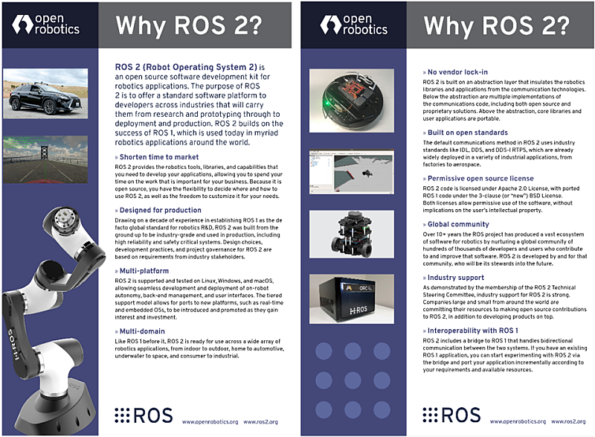

#### 2. 왜 ROS 2 인가?

하기 내용은 위에서 언급한 "Why ROS 2" 문서[1]를 의역한 내용으로 원문의 단어나 구절에 지나치게 얽매이지 않고 전체의 느낌을 살려 재구성하였다. 원문을 보고 싶은 사람은 [1]을 보기를 권장한다. 이 의역은 [6] 페이지에서 언급한 CC BY-ND 4.0 라이선스에 따라 OpenRobotics의 원저작글을 일부 수정되었음을 밝혀둔다.

ROS 2 (Robot Operating System 2)는 로봇 응용 프로그램을 위한 오픈소스 소프트웨어 개발 키트이다. ROS 2의 목적은 로봇 산업 전반의 개발자에게 연구 및 프로토 타이핑에서 배포 및 생산에 이르는 표준 소프트웨어 플랫폼을 제공하는 것이다. ROS 2는 오늘날 전 세계 수많은 로봇 응용 프로그램에서 사용되는 ROS 1의 성공과 2007년 이후 10년이 넘는 기간동안 쌓은 노하우를 기반으로 한다.

**(1) 시장 출시 시간 단축**

ROS 2는 로봇 응용 프로그램을 개발하는 데 필요한 도구, 라이브러리 및 기능을 제공하므로 본연의 중요한 로봇 개발 작업에 더 많은 시간을 할애할 수 있다는 것이 가장 큰 장점이다. 특정 로봇 개발을 위해 처음부터 프레임워크를 만들고 통신 방법을 선정하고 디버깅 툴과 시각화 툴을 다시 만드는 비요율적인 방법에서 벗어날 수 있게 한다. 더불어 ROS 2는 상용 소프트웨어가 아닌 ROS 커뮤니티에서 개발해오고 있는 오픈소스이기 때문에 ROS 2를 사용할 부분과 사용 방법을 유연하게 결정할 수 있을 뿐만 아니라 필요에 따라 자유롭게 수정할 수 있다.

**(2) 생산을 위한 설계**

ROS는 로보틱스 R&D의 사실 상의 글로벌 표준으로서 ROS 1의 10년의 경험을 바탕으로, ROS 2는 처음부터 산업용 수준으로 개발되고 높은 신뢰성과 안전을 중시하고 있다. ROS 1의 아카데믹 성격과는 달리 ROS 2는 프로토 타이핑 개발부터 실제 생산에 이르기 위해 ROS 2의 설계, 개발 및 프로젝트 관리는 업계 이해 관계자들로부터 얻은 실직적인 요구 사항을 기반으로 하고 있다.

**(3) 멀티 플랫폼**

ROS 2는 Linux, Windows 및 macOS에서 지원 및 테스트 진행하고 있기에 자율성, 백엔드 관리 및 사용자 인터페이스의 원활한 개발 및 배포가 가능하다. 계층형 지원 모델을 사용하고 있기에 실시간 운영체제(Real-time OS) 및 임베디드 OS(Embedded OS)와 같은 새로운 플랫폼으로의 포팅에 대한 관심과 투자를 통해 도입 및 홍보도 할 수 있다.

**(4) 다중 도메인**

이전의 ROS 1과 마찬가지로 ROS 2는 실내에서 실외, 가정에서 자동차, 수중에서 우주, 소비자에서 산업에 이르기까지 다양한 로봇 응용 분야에서 사용할 수 있다.

**(5) 벤더 선택 가능**

ROS 2는 로봇공학 라이브러리와 응용 프로그램을 통신 기능으로부터 분리하여 추상화 작업을 해두었다. 추상화된 부분에는 오픈소스 솔루션 방식과 독점 솔루션을 포함한 여러 가지 방법론을 제공한며 그 이외의 핵심 라이브러리 및 사용자 애플리케이션은 사용자가 원하는 형태로 개발, 수정하여 추상화 위에 추가 가능하다.

**(6) 공개 표준 기반**

ROS 2의 기본 통신 방법은 IDL, DDS 및 DDS-I RTPS과 같이 제도 산업에서 항공 산업까지도 사용되고 있는 산업 표준을 사용하고 있다.

**(7) 자유 재량 허용 범위가 넓은 오픈소스 라이센스 채택**

ROS 2 코드는 Apache 2.0 라이센스를 기본 라이센스로 사용하여 지적 재산권에 영향을 주지 않으면서 자유 재량으로 넓은 범위로 사용 가능하다.

**(8) 글로벌 커뮤니티**

ROS 커뮤니티는 10년 이상 ROS 프로젝트는 소프트웨어에 기여하고 개선하는 수십만 명의 개발자와 사용자로 구성된 글로벌 커뮤니티를 육성함으로써 로봇 공학을 위한 방대한 소프트웨어 에코 시스템을 만들어 왔다. ROS 2는 커뮤니티를 위해, 커뮤니티에 의해 개발되었다.

**(9) 산업 지원**

ROS 2 기술 운영위원회(ROS 2 Technical Steering Committee)의 멤버쉽에서 알 수 있듯이 ROS 2에 대한 업계 지원은 강력하다. 전 세계의 크고 작은 회사는 제품을 개발할 뿐만 아니라 ROS 2에 오픈소스 기여를 하기 위해 자원을 투입하고 있다.

**(10) ROS 1과의 상호 운용성 확보**

ROS 2에는 두 시스템 간의 양방향 통신을 처리하는 ROS 1에 대한 브리지가 포함되어 있다. 기존 ROS 1 애플리케이션이 있는 경우 브리지를 통해 ROS 2 테스트를 시작하고 요구 사항 및 사용 가능한 자원에 따라 점차적으로 애플리케이션을 포팅할 수 있다

## 1-2. Robot Operating System의 구성요소

ROS는 대부분의 로봇 관련 프로젝트 및 응용프로그램에 가치를 더해주지만, “ROS 가 과연 적합한가?”라는 질문에 대해 답을 얻을 수 있도록 ROS의 다양한 특징 및 장 점에 대해 알아보도록 한다.

### 1-2-1. 통신 인프라

가장 기초적인 부분에서 ROS는 프로세스간 통신을 제공하고 일반적으로 미들웨어 라고 하는 메시지 전달 인터페이스를 제공하고 있다. 이러한 미들웨어는 다음과 같은 4가지 기능을 제공하고 있다.

#### Message Passing 기능

로봇과 컨트롤러간의 통신시스템은 새로운 로봇 시스템을 구현할 때 필요한 첫번 째 구현요소이다. ROS의 내장되어 있는 메시징 시스템을 사용할 경우 분산 노드 간의 통신과 관련된 세부 정보를 관리함으로써 이러한 부분을 개발할 시간을 절약할 수 있다. 또한 Publish/Subscribe 기능을 사용할 경우 시스템의 노드간에 명확한 인터페 이스를 구현화여 캡슐화를 개선하고 코드 재사용을 촉진할 수 있다는 것이다.

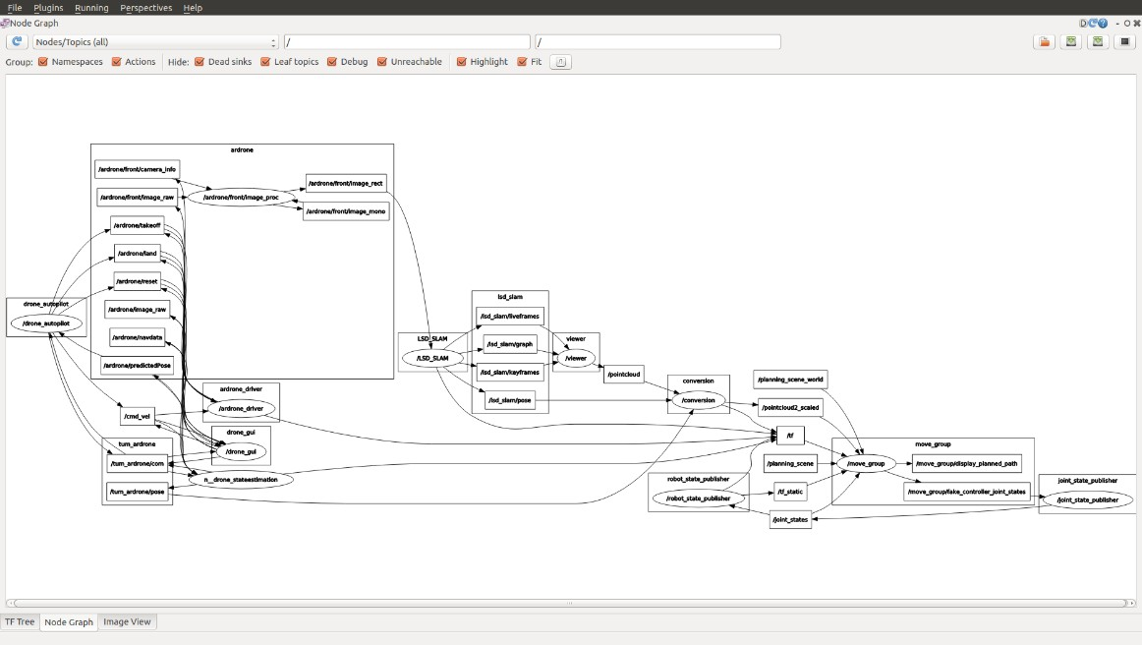

#### 그림 1-4 Publish / Subsribe Message Passing 예시

1. **발행 Message의 기록 및 재생**

ROS의 Publish/Subsribe 시스템은 Messge의 기록 및 재생을 위해 코드를 변경하지 않고 비동기 데이터를 재생할 수 있다는 장점이 있다. 예를 들어 센서에서 데이터를

읽는 A라는 Task를 가지고 있고 A에서 생성된 데이터를 처리하는 Task B를 개발중에 있다고 가정하자. ROS를 사용한다면 Task A에서 게시한 데이터를 파일로 쉽게 캡쳐한 다음 나중에 파일/메시지 전달 추상화 작업을 통해 Task B가 Task A의 작업 로그파일 에 쉽게 접근할 수 있게 되는 것이다. 이러한 Message의 기록과 재생은 개발시간을 현저히 단축하고 시스템의 유연성과 모듈성을 향상시킬 수 있다는 장점이 있다.

#### 원격 프로시저 호출

Publish/Subscribe를 활용하는 비동기 방식의 Message 방식은 로봇분야에서 다양 하게 사용될 수 있지만 때로는 프로세스 간의 동기식 커뮤니케이션이 필요한 경우가 있다. ROS 미들웨어는 Service라는 기능을 활용하여 이러한 동기식 커뮤니케이션이 이루어지도록 제공하고 있으며, 3장에서 소개하는 Topic과 마찬가지로 Service의 호출 에서 프로세스간에 전송되는 데이터는 동일한 단순 Message IDL로 정의된다.

#### 분산 매개 변수 시스템

ROS 미들웨어는 글로벌 키/값 저장소를 통해 구성정보를 공유하는 방법을 제공한 다. 이 시스템을 활용하며 작업설정을 쉽게 수정할 수 있으며 다른 하나의 작업을 통 해 다른 작업의 구성을 변경할 수 있다.

### 1-2-2. 로봇 관련 기능

위에서 설명한 ROS의 핵심 구성요소 외에도 로봇을 빠르게 구동하고 미션을 수행 할 수 있는 로봇과 관련한 공통된 라이브러리 및 도구를 제공하고 있다. 다음은 ROS 가 제공하는 로봇 전용 기능 중 일부 내용들이다.

#### 표준 로봇 메시지

수년간의 토론과 일련의 개발과정을 통해 표준 메시지 형식이 정립되었다. 위치정 보, 벡터와 같은 기하학적인 메시지 정의도 포함되어 있다. 카메라, IMU 및 레이저와 같은 센서의 경우 odometry, 경로 및 지도와 같은 탐색 데이터용으로 사용되며 이러 한 표준메세지를 적용하여 응용프로그램을 개발할 경우 개발도구에서부터 라이브러 리에 이르기까지 ROS의 모든 시스템과 상호 운영될 수 있다는 특징이 있다.

#### 로봇 기하학 라이브러리

다양한 로봇 개발 프로젝트에서 공통적인 과제는 로봇의 서로 다른 부분이 잘 연 결되어 작동을 하는지 추적하는 부분이다. 예를 들어 카메라의 데이터와 레이저의

데이터를 결합하려는 경우 일반적인 참조 프레임에서 각 센서의 위치를 알아야 하는 문제에 봉착하게 된다. 이러한 문제는 많은 관절이 있는 휴머노이드 로봇을 개발하는 경우 가장 중요한 부분이 되는데 ROS는 tf(transform)이라는 라이브러리를 사용하여 이러한 문제를 해결할 수 있도록 하고 있다.

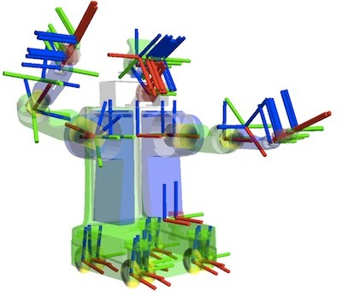

#### 그림 1-5 TF를 활용한 로봇 기하학 정보 수집 예시

효율성을 염두에 두고 설계된 tf 라이브러리는 100개 이상의 자유도와 수백Hz의 업데이트 속도를 가진 로봇의 좌표 변환 데이터를 관리하는데 사용된다. tf라이브러리 를 사용할 경우 모바일 기반에 고정된 카메라와 같은 정적 변환과 로봇 팔의 조인트 와 같은 동적 변환을 모두 정의할 수 있고 시스템의 모든 좌표 프레임에서 센서 데 이터를 변환할 수 있다는 장점이 있다.

#### 로봇 기술 언어

위에서 말한 다양한 라이브러리를 통해 로봇을 구동할 수 있지만 가장 큰 문제는 시스템 상에서 로봇을 구현하는 부분이다. ROS는 tf, robot_state_publisher 및 Rviz를 포함한 다양한 ROS 환경 내에서 사용될 수 있도록 로봇을 설명하고 모델링 하기 위 한 다양한 Tool을 제공하고 있다. ROS 환경 상에서 로봇을 표현하는 형식은 URDF (Unified Robot Description Format)로, 로봇의 사물의 길이와 바퀴의 크기에서부터 센 서의 위치까지 로봇의 물리적인 속성 정보를 설명하는 XML문서로 구성된다. 이러한 방식으로 정의된 로봇은 tf 라이브러리와 함께 쉽게 사용이 가능하고 3차원 렌더링

및 시뮬레이터 및 모션플래너와 함께 사용이 가능하다.

#### 포즈 추정, Localiztion, Navigation

ROS는 로봇 프로젝트를 수행하는데 다양한 기능을 제공하고 있지만 특히 다양한 센서정보를 바탕으로 하여 지도상에서 로봇의 상대적인 위치를 추정하고 지도를 생 성하고, 목표지점까지의 Navigation 기능을 기본으로 제공하고 있다.

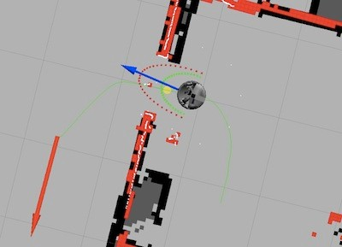

**그림 1-6 ROS를 활용한 Navigation 기능 구현 예시**

### 1-2-3. 개발도구

ROS의 가장 강력한 기능 중 하나는 다양한 개발도구이다. 아래에서 설명할 개발 도구는 개발중인 시스템 상태에 대한 검사, 디버깅, 플로팅 및 시각화를 지원하고 있 다. 기본적인 Publish/Subscribe 메커니즘을 사용하면 시스템을 통해 발행되는 데이터 를 자발적으로 확인할 수 있으므로 문제가 발생할 경우 이를 쉽게 이해하고 디버깅 을 할 수 있다. ROS 개발 도구는 개발 및 디버깅을 단순화 하는 광범위한 그래픽 및 Command-line 유틸리티를 통해 디버깅 및 Flow 검사를 할 수 있다.

#### Command-line Tool

ROS는 GUI없이 100% 모든 기능을 사용할 수 있다. 모든 핵심 기능과 도구들은 단순히 Terminal을 통해 엑세스 할 수 있다는 장점이 있다. 노드 그룹을 시작하기 위 한 명령, Topic/Service 추적, 데이터의 기록 및 재생 등을 명령줄 도구를 통해 사용할 수 있으며 GUI 환경이 필요하다면 rviz와 rqt와 유사한 기능을 활용하면 된다.

#### rviz

아마 ROS를 구글에서 검색하면 가장 많이 나오는 GUI로 Rviz는 다양한 센서 데이 터 유형과 URDF로 기술된 로봇의 범용 3차원 시각화 기능을 제공하고 있다.

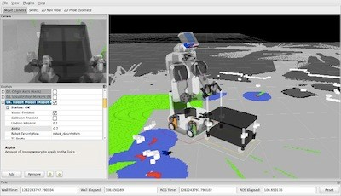

#### 그림 1-7 rviz를 활용한 로봇 시각화 예시

Rviz는 레이저 스캔, 3차원 Pointcloud 및 카메라 이미지와 같이 ROS에서 제공되는 많은 공통 메시지 유형을 시각화 할 수 있는 Tool이다. 또한 tf 라이브러리의 정보를 사용하여 선택한 공통 좌표 프레임의 모든 센서 데이터를 로봇의 3차원 렌더링과 함 께 표시하는 기능도 포함되어 있다. 이러한 데이터를 시각화하면 로봇이 보는 것을 빠르고 직관적으로 이해할 수 있으며 센서 불균형이나 로봇 모델의 부정확성 같은 문제를 직관적으로 식별할 수 있다.

#### rqt

ROS는 로봇의 그래픽 인터페이스를 개발하기 위해 Qt라이브러리 기반의 프레임워 크인 rqt를 제공하고 있다. 내장된 rqt 플러그인의 광범위한 라이브러리를 탭, 분할화 면 및 기타 레이아웃으로 작성 및 구성하여 사용자 정의 인터페이스를 만들 수 있다.

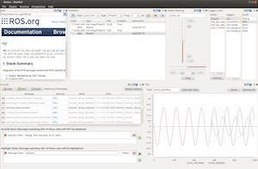

#### 그림 1-8 rqt 분할화면 예시

## 1-3. ROS의 버전 선택

### 1-3-1. ROS 버전 선택

2007년 스탠포드대학 인공지능 연구소에서 "Switchyard"라는 이름으로 시작된 로봇 소프트웨어 프레임워크는 연구는, 2008년 윌로우게이지(Willow Garage)가 이어받아 "ROS(Robot Operating System)" 라는 이름으로 개발을 이어갔다. 그 뒤로 ROS 1.0을 포함하여, 7번의 버전 업데이트를 거쳐 2012.12월 ROS Groovy Galapagos 버전까지 내놓았다. 2013년에는 ROS개발이 OSRF(Open Source Robotics Foundation)으로 이양 되어 현재 2018년 7월에 ROS의 12번째 버전업인 ROS Kinetic Kama 버전이 릴리즈되

었다.

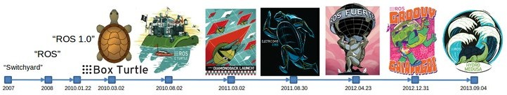

**그림 1-9 ROS 버전 변천사**

### 1-3-2. ROS 버전 규칙

ROS는 2014년 8월 현재까지 ROS 1.0, Box Turtle, C Turtle, Diamondback, Electric Emys, Fuerte Turtle, Groovy Galapagos, Hydro Medusa, Indigo Igloo 의 버전을 내놓았 다. 차기 버전은 Jade Turtle 로 2015년 5월에 릴리즈될 예정이다. ROS는 1.0 버전을 제외하고는 우분투와 안드로이드처럼 버전명을 A, B, C 의 알파벳 순으로 짓고 있다. 즉, 이번에 릴리즈된 Indigo Igloo 버전은 알파벳 I 버전이라는 것을 말하는 것으로 9 번째 버전이다.

그 이외에도 한 가지 규칙이 더있다. 바로 각 버전마다 포스터 형식의 일러스트를 내놓으며, 거북이 아이콘을 만들어 오고 있다. 이 거북이 아이콘은 [turtlesim](http://wiki.ros.org/turtlesim) 이라는 ROS 공식 튜토리얼용 시뮬레이션에도 사용된다. ROS의 상징으로 거북이를 사용한 이 유에 대해서는 특별한 설명은 없다.

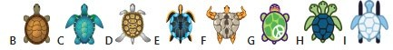

#### 그림 1-10 ROS 버전별 turtlesim 아이콘 모양

### 1-3-3. ROS 버전 선택

ROS는 메타운영체제이기때문에 기본적으로 사용하는 OS를 선택해야한다. ROS는 Ubuntu, OS X, Fedora, Gentoo, OpenSUSE, Debian, Arch Linux, Windows 등을 지원하 고 있지만, ROS 유저들이 제일 많이 사용하고 있는 OS는 우분투라고 할 수 있다. 개 발팀에서도 우분투 LTS 버전에 맞추어 테스트를 진행하고 릴리즈하고 있다. 이러한 이유로 필자는 ROS LTS 버전에 맞는 ROS 버전을 선택하라고 말하고 싶다.

각각의 ROS 버전에 대한 우부투 포팅에 대한 정보는 <http://www.ros.org/debbuild/> 에 접속하여 사용하고자하는 ROS 버전의 이름의 html 을 보도록 하자. 이 파일에는 현재 선택한 ROS 버전이 1행의 우분투 버전별로 기존 패키지(소스)가 이전작업이 완료 되었는지 진행중인지 볼 수 있다. 여기서 우분투 버전이 생소한데, 아래의 우분투 버전을 보면 11.04가 N으로 표기되어 있으며, 그 뒤로 O, P, Q, R, S 로 진행되고 있다. 이를 비교하여 안정화된 버전을 찾아야한다. ROS의 최신 버전의 경우에는 많은 패키지가 작업중으로 뜨는데 중요한 패키지가 아니고서는 문제 없으니 바로 최신 버전을 사용해도 좋고, 자신이 사용하던 패키지가 새로운 ROS 버전에 적용이 안되었다면 좀 더 기다릴 필요가 있다고 할 수 있다.

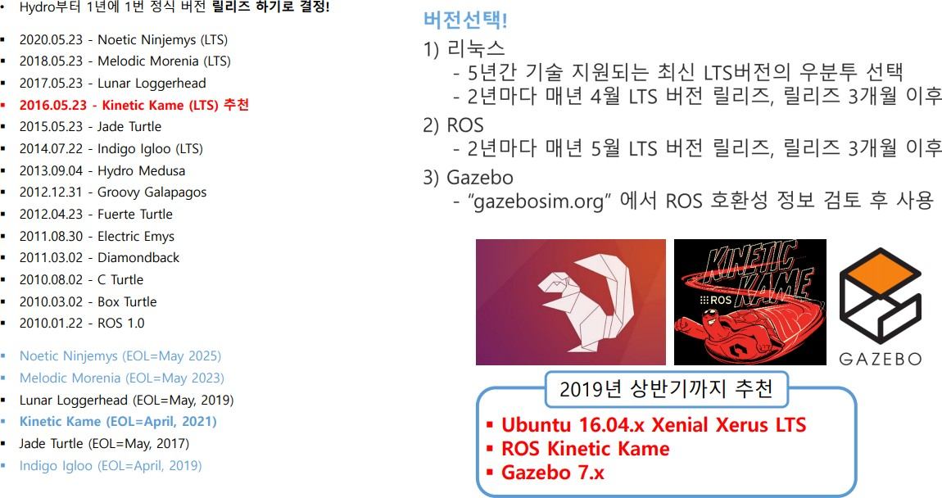

#### Linux 환경에 따른 ROS 버전 설치 요령

# 2, 3 교시 ROS 개발 환경 설정

## 2-1. 리눅스의 사용환경과 구조

### 2-1-1. 리눅스의 시작

1991년 9월 17일, 핀란드 헬싱키대학에 다니던 리누스 토발즈(Linus Benedict Torvalds)는 취미 삼아 개발하던 커널을 인터넷에 공개하였는데, 이 커널이 버전 0.1 이라고 불리는 리눅스 운영체제의 시작이었다.



#### 그림 2-1 리눅스를 개발한 리누스 토발즈(왼쪽)와 미닉스를 개발한 교수 앤드루 타넨바움(오른쪽)

초창기의 리눅스는 앤드루 타넨바움(Andrew Tanenbaum)이 교육용으로 만든 미닉 스(MINIX)라는 유닉스 커널을 기반으로 제작되었지만, 인터넷에 공개된 지 얼마되지 않아 수많은 해커들의 열광 속에 미닉스를 능가하게 되었다. 이러한 분위기 속에 리 눅스는 빠르게 발전하여 1994년에 안정적인 리눅스 커널 1.0이 발표되었고, 2년이 채 지나지 않은 1996년에 리눅스 커널 2.0이 발표되었다. 리눅스 커널 2.0이 발표되면서 IBM, 컴팩(Compaq), 오라클(Oracle) 같은 회사들이 리눅스를 공식으로 지원하기 시작 하였고, 수많은 해커들과 회사들의 도움으로 급격한 성장을 이루었다.

### 2-1-2. 리눅스의 특징

리눅스는 기본적인 유닉스(UNIX) 운영체제의 특징을 가지고 있다. 동시에 여러 사 람(multi-user)이 한꺼번에 사용할 수 있는 시스템이며, 여러 프로그램을 실행할 수 있 는 멀티프로세스(multiprocess) 환경을 지원하고, 여러 개의 CPU를 지원하는 멀티프로

세서(multi-processor) 시스템을 지원한다.

리눅스는 오픈 소스로 공개로 개발되는 유닉스 계열의 운영체제이며 GNU 도구를 사용해서 개발되고 있다. 초기에는 인텔의 i80386에서 개발된 후 여러 시스템으로 포 팅되었으며 1990년대 초부터 개발을 시작해서 1990년대 말까지 서버 시장에서 유닉 스나 윈도우의 대안으로 자리를 잡았으며, 1998년에 Dragonball 68k 시리즈에 처음으 로 포팅하면서 시작한 HClinux(MicroController Linux)와 함께 2000년대부터 임베디드 시장을 석권하기 시작하였다.

초기의 리눅스는 MMU(Memory Management Unit)가 있는 시스템에서만 설치가 되

었지만 jiClinux는 MMU를 지원하지 않은 32비트 프로세서를 지원하였고 2003년 12 월에 출시된 리눅스 커널 2.6에서부터 기본으로 임베디드를 지원하면서 임베디드 시 장뿐만 아니라 안드로이드 같은 모바일에서도 보다 폭넓게 사용되었다.

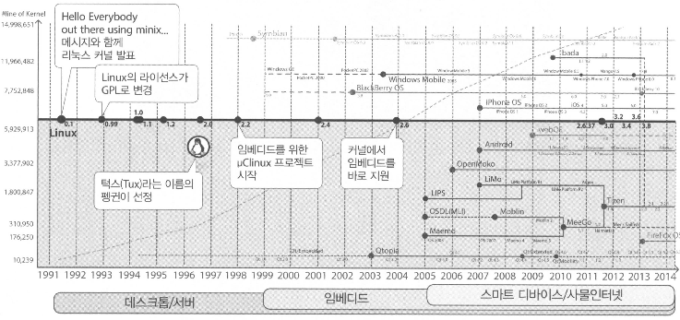

#### 그림 2-2 리눅스 커널의 발전과 스마트 플랫폼

리눅스는 유닉스의 표준 규정인 POSIX(Portable Operating System Interface)를 지원 하기 때문에 다른 유닉스에서 개발된 애플리케이션을 쉽게 사용할 수 있으며, X 윈도 우같은 유닉스의 표준 GUI 시스템이 지원된다. 그리고 유닉스의 네트워크(BSD 소켓), IPC(Inter-Process Communication)나 프로세스 스케줄링(시분할 처리), 버퍼 캐시 (buffer cache)와 페이징(paging), 스레드(POSIX thread) 등도 지원한다.

유닉스는 여러 사용자들이 동시에 사용할 수 있는데, 각각의 사용자는 자신의 계정

(user account)과 비밀번호, 그리고 홈 디렉터리(home directory)라는 저장공간을 가지 고 있다. 유닉스는 사용자 계정과 비밀번호를 이용해서 사용자를 구분하며, 계정 별로 접근 권한의 제약을 둠으로써 기본적인 시스템 보안을 제공한다.

### 2-1-3. 리눅스의 구조

리눅스는 리누스 토발즈에 의해서 개발된 커널 자체를 의미하기도 하지만 다양한 GNU 소프트웨어가 합쳐진 운영체제를 의미하기도 한다. 운영체제는 기본적으로 컴퓨터 자원의 효율적인 사용성과 사용자가 보다 쉽게 사용할 수 있는 편의성을 제공해야 하는데, 우분투와 같은 리눅스 배포판에서 리눅스 커널과 GNU 소프트웨어를 통해서 이러한 기능을 제공한다.

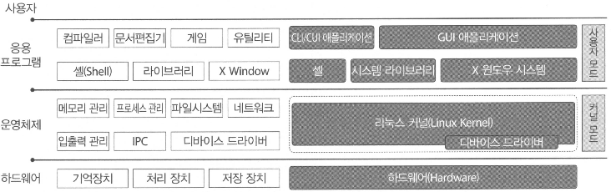

#### 그림 2-3 리눅스의 계층적 구조

리눅스는 크게 커널, 디바이스 드라이버, 시스템 라이브러리, 셸(Shell), 유틸리티, X 윈도우로 나눌 수 있다. 먼저 커널(kernel)은 중심부, 핵심이라는 뜻인데, 리눅스 커널 은 실제 운영체제(Operating System)를 구성하는 기본적인 토대로서 시스템의 가장 기 본적인 메모리나 프로세스 등의 하드웨어를 관리하고, 애플리케이션이 커널을 이용할 수 있도록 시스템 호출(system call) 같은 API(Application Programming Interface)를 제 공한다. 또한 커널은 하드웨어의 제어를 위한 디바이스 드라이버(device driver)를 포 함한다.

이러한 커널 위에 GNU에서 개발한 다양한 리눅스 유틸리티와 glibc 같은 다양한 라이브러리들이 위치한다. 사용자는 이러한 유틸리티들을 통해서 리눅스를 사용할 수 있으며, 유틸리티는 커널에서 제공하는 시스템 호출 인터페이스를 통해서 커널과 통신

할 수 있다.

리눅스에서는 콘솔(console)이나 터미널(terminal)을 통한 셸을 사용해 다양한 유틸 리티를 실행할 수 있는데, 이러한 인터페이스를 CLI(Command Line Interface)라고 한 다. 리눅스는 또한 MS Windows 같은 GU I 시스템도 제공하고 있는데, 이를 위해 유 닉스의 표준 GUI 시스템인 X 윈도우(X Window)를 사용한다.

### 2-1-4. ROS 토픽/액션/서비스

**1. ROS 2 토픽/서비스/액션**

이번 강좌는 참고자료 [2], [3], [4], [5]에 걸쳐서 다루었던 토픽/서비스/액션을 모두 모아서 정리하고 비교해서 이해를 더욱 높이기 위함에 있다. 이어지는 2~4번 항목은 이전 강좌의 복습편으로 토픽, 서비스, 액션 설명을 답습하는 형태이고 3 개의 통신을 비교하는 내용만 참고하려면 5번 항목 부터 참고하길 바란다.

​

​

**2. 토픽 (topic)**

토픽(topic)은 그림 1의 `Node A - Node B`처럼 비동기식 단방향 메시지 송수신 방식으로 msg 메시지 형태의 메시지를 발행하는 `Publisher`와 메시지를 구독하는 `Subscriber` 간의 통신이라고 볼 수 있다. 이는 1:1 통신을 기본으로 하지만 그림 2의 `Node A - Node B`, `Node A - Node C`와 같이 하나의 토픽(예: Topic C)을 송수신하는 1:N도 가능하고 그 구성 방식에 따라 N:1, N:N 통신도 가능하며 ROS 메시지 통신에서 가장 널리 사용되는 통신 방법이다.

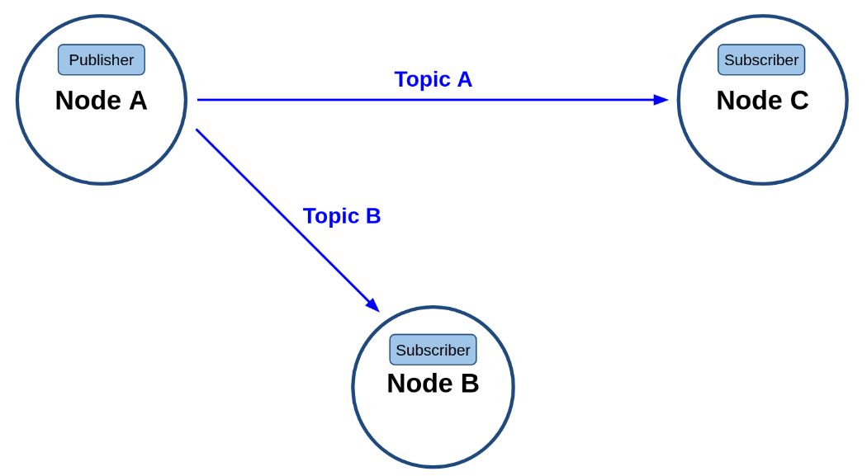

[그림 1: 토픽 퍼블리셔와 서브스크라이버]

​

​

그리고 그림 2의 `Node A`처럼 하나의 이상의 토픽을 발행할 수 있을 뿐만이 아니라 `Publisher` 기능과 동시에 토픽(예: Topic D)을 구독하는 `Subscriber` 역할도 동시에 수행할 수 있다. 원한다면 자신이 발행한 토픽을 셀프 구독할 수 있게 구성할 수도 있다. 이처럼 토픽 기능은 목적에 따라 다양한 방법으로 사용할 수 있는데 이러한 유연성으로 다양한 곳에 사용중에 있다. 경험상 ROS 프로그래밍시에 70% 이상이 토픽으로 사용될 정도로 통신 방식 중에 가장 기본이 되며 가장 널리쓰이는 방법이다. 기본 특징으로 비동기성과 연속성을 가지기에 센서 값 전송 및 항시 정보를 주고 받아야하는 부분에 주로 사용된다.

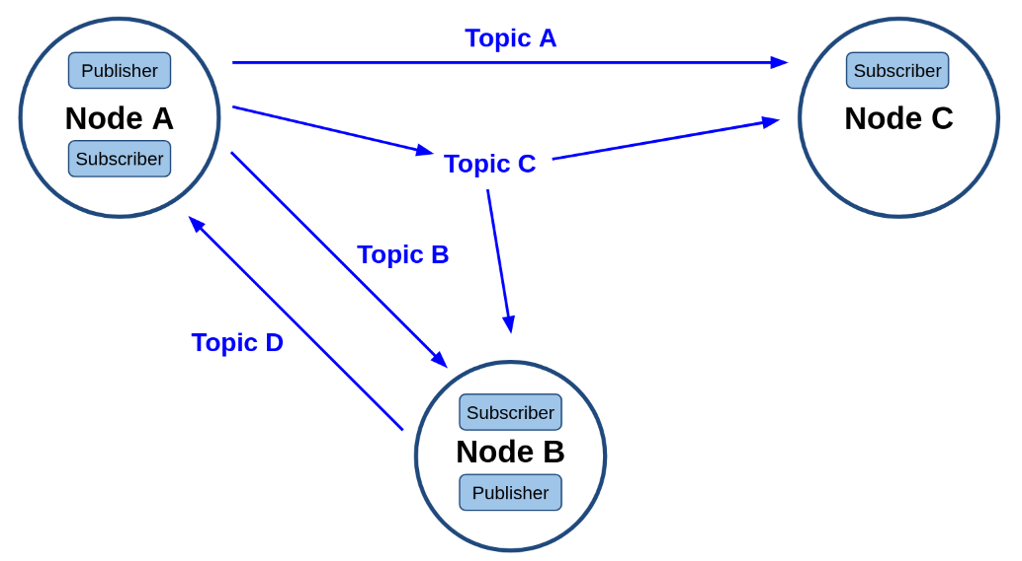

[그림 2: 토픽 메시지]

​

​

​

**3. 서비스 (service)**

서비스(service)는 그림 3의 `Node A - Node B`처럼 동기식 양방향 메시지 송수신 방식으로 서비스의 요청(Request)을 하는 쪽을 Service Client라고 하며 요청받은 서비스를 수행한 후 서비스의 응답(Response)을 하는 쪽을 Service Server라고 한다. 결국 서비스는 특정 요청을 하는 클라이언트 단과 요청받은 일을 수행 후에 결괏값을 전달하는 서버 단과의 통신이라고 볼 수 있다. 서비스 요청 및 응답(Request/Response) 또한 위에서 언급한 msg 인터페이스의 변형으로 srv 인터페이스라고 한다.

​

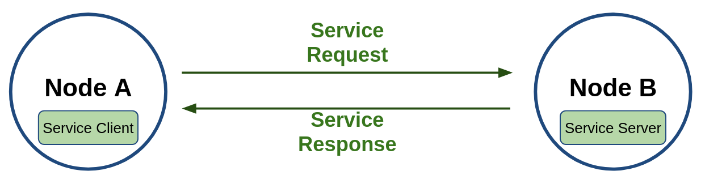

[그림 3: 서비스 서버와 서비스 클라이언트]

​

​

서비스는 그림 4와 같이 동일 서비스에 대해 복수의 클라이언트를 가질 수 있도록 설계되었다. 단, 서비스 응답은 서비스 요청이 있었던 서비스 클라이언트에 대해서만 응답을 하는 형태로 그림 4의 구성에서 예를 들자면 Node C의 Service Client가 Node B의 Service Server에게 서비스 요청을 하였다면 Node B의 Service Server는 요청받은 서비스를 수행한 후 Node C의 Service Client에게만 서비스 응답을 하게된다.

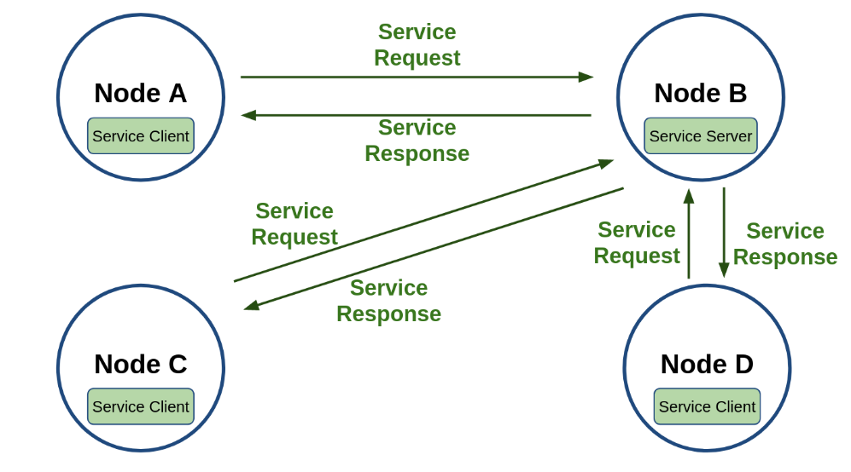

[그림 4: 서비스 서버와 클라이언트]

​

​

​

**4. 액션 (action)**

액션(action)은 그림 5의 `Node A - Node B`처럼 비동기식+동기식 양방향 메시지 송수신 방식으로 액션 목표 (goal)를 지정하는 Action Client과 액션 목표를 받아 특정 태스크를 수행하면서 중간 결괏값에 해당되는 액션 피드백(feedback)과 최종 결괏값에 해당되는 액션 결과(result)를 전송하는 Action Server 간의 통신이라고 볼 수 있다. 이는 ROS 1의 액션 컨셉과 동일하다.

​

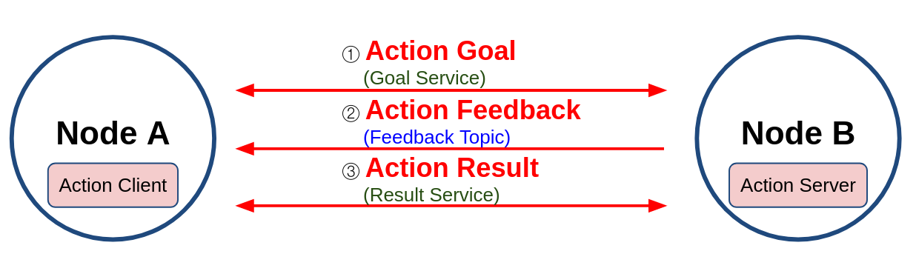

[그림 5: 액션 서버와 클라이언트]

​

​

추가로 액션의 구현 방식을 더 자세히 살펴보면 그림 6과 같이 토픽과 서비스의 혼합이라고 볼 수 있는데 ROS 1이 토픽만을 사용하였다면 ROS 2에서는 액션 목표, 액션 결과, 액션 피드백은 토픽과 서비스가 혼합되어 있다.

​

즉, 그림 6과 같이 Action Client는 Service Client 3개와 Topic Subscriber 2개로 구성되어있으며, Action Server는 Service Server 3개와 Topic Publisher 2개로 구성된다. 액션 목표/피드백/결과(goal/feedback/result) 데이터는 msg 및 srv 인터페이스[6]의 변형으로 action 인터페이스[6]라고 한다.

​

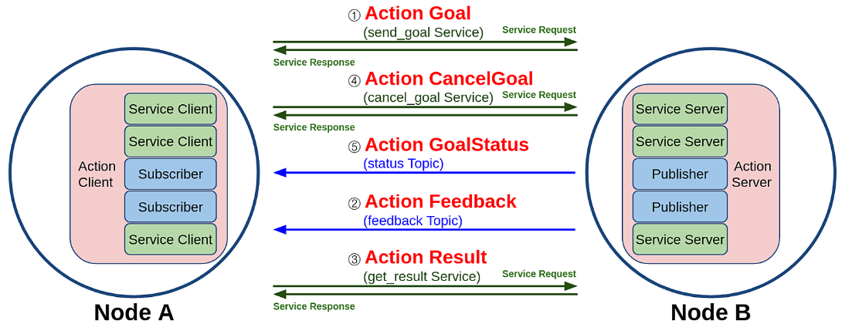

[그림 6: 액션 목표, 피드백, 결과]

​

​

ROS 1에서의 액션은 목표, 피드백, 결과 값을 토픽으로만 주고 받았는데 ROS 2에서는 목표 상태 (goal_state) 및 피드백 (feedback)은 비동기식의 토픽을 사용하고, 목표 전달 (send_goal), 목표 취소 (cancel_goal), 결과 받기(get_result)는 동기식인 서비스를 사용하는 등 토픽과 서비스 방식을 혼합하여 사용하였다. 이런 동기식과 비동기 방식의 혼합 사용은 원하는 타이밍에 적절한 액션을 수행하기 어려울 수 있는데 이를 원할히 구현하기 위하여 ROS 2에서는 액션 프로세스 내에 상태 머신(state machine)을 새롭게 선보였다. 목표 상태는 목표 값을 전달 한 후의 상태 머신을 구동하여 액션의 프로스세를 쫒는 것이다. 여기서 말하는 상태머신은 Goal State Machine으로 그림 7과 같이 액션 목표 전달 이후의 액션의 상태 값을 액션 클라이언트에게 전달할 수 있어서 동기, 비동기 방식이 혼재된 액션의 처리를 원할하게 할 수 있게 되어 있다.

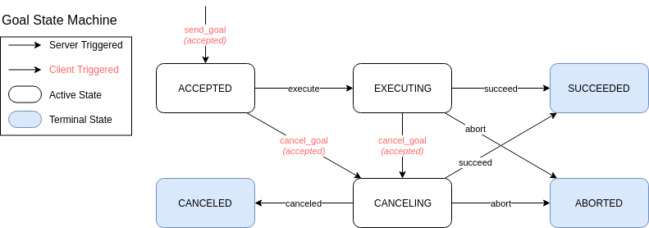

[그림 7: Goal State Machine]

​

​

​

**5. 토픽, 서비스, 액션 비교**

지금까지 강좌에서 다루었던 토픽, 서비스, 액션은 ROS의 중요 컨셉이자 앞으로 강좌에서 다룰 ROS 프로그래밍에 있어서 매우 중요한 부분이기에 다시 한번 비교를 해보도록 하겠다. 여기서 비교한 연속성, 방향성, 동기성, 다자간 연결, 노드 역할, 동작 트리거, 인터페이스를 각 토픽, 서비스, 액션의 서로 다른 특징이라고 볼 수 있고 노드간의 데이터 전송에 있어서 특성에 맞게 선택하여 ROS 프로그래밍을 하게 된다.

|  |  |  |  |
| --- | --- | --- | --- |
| ​ | **토픽 (topic)​** | **서비스 (service)** | **액션 (action)** |
| **연속성** | 연속성 | 일회성 | 복합 (토픽+서비스) |
| **방향성** | 단방향 | 양방향 | 양방향 |
| **동기성** | 비동기 | 동기 | 동기 + 비동기 |
| **다자간 연결** | 1:1, 1:N, N:1, N:N  (publisher:subscriber) | 1:1  (server:client) | 1:1  (server:client) |
| **노드 역할** | 발행자 (publisher)  구독자 (subscriber) | 서버 (server)  클라언트 (client) | 서버 (server)  클라언트 (client) |
| **동작 트리거** | 발행자 | 클라언트 | 클라언트 |
| **인터페이스** | msg 인터페이스 | srv 인터페이스 | action 인터페이스 |
| **CLI 명령어** | ros2 topic  ros2 interface | ros2 service  ros2 interface | ros2 action  ros2 interface |
| **사용 예** | 센서 데이터, 로봇 상태,  로봇 좌표, 로봇 속도 명령 등 | LED 제어, 모터 토크 On/Off,  IK/FK 계산, 이동 경로 계산 등 | 목적지로 이동,  물건 파지, 복합 태스크 등 |

[표 1: 토픽, 서비스, 액션 비교]

​

​

아래의 표 2는 토픽, 서비스, 액션에서 사용되는 msg, srv, action 인터페이스를 비교한 내용이다. 모든 인터페이스는 msg 인터페이스의 확장형이라고 생각하면 되고 `---` 구분자가 0, 1, 2개로 몇개를 넣어 데이터를 구분했냐의 차이이다.

|  |  |  |  |
| --- | --- | --- | --- |
| ​ | msg 인터페이스 | srv 인터페이스 | action 인터페이스 |
| **확장자** | *.msg | *.srv | *.action |
| **데이터** | 토픽 데이터 (data) | 서비스 요청 (request)  ---  서비스 응답 (response) | 액션 목표 (goal)  ---  액션 결과 (result)  ---  액션 피드백 (feedback) |
| **형식** | fieldtype1 fieldname1  fieldtype2 fieldname2  fieldtype3 fieldname3 | fieldtype1 fieldname1  fieldtype2 fieldname2  ---  fieldtype3 fieldname3  fieldtype4 fieldname4 | fieldtype1 fieldname1  fieldtype2 fieldname2  ---  fieldtype3 fieldname3  fieldtype4 fieldname4  ---  fieldtype5 fieldname5  fieldtype6 fieldname6 |
| **사용 예** | **[geometry_msgs/msg/Twist]** | **[turtlesim/srv/Spawn.srv]** | **[turtlesim/action/RotateAbsolute.action]** |
| Vector3 linear  Vector3 angular | float32 x  float32 y  float32 theta  string name  ---  string name | float32 theta  ---  float32 delta  ---  float32 remaining |

[표 2: msg, srv, action 인터페이스 비교]

## 2-2. Ubuntu 설치

### 2-2-1. Linux와 Ubuntu

Ubuntu는 캐노니컬이 개발한 컴퓨터 운영체제로 일반적으로 6개월마다 새판이 하 나씩 나오게 되는데 이는 GNOME의 새 판이 나오는 시기와 비슷하다. 데비안 GNU/ 리눅스와 견주어 볼 때 사용자 편의성에 많은 초점을 맞추고 있다는 것이 특징이다.

Ubuntu라는 이름은 남아프리카공화국의 건국 이념인 ‘우분투정신’에서 가지고 왔다. 일반적으로 ‘네가 있으니 내가 있다’라는 의미로 ‘다른사람을 위한 인간애(Humanity towards others)’라는 뜻으로도 사용되고 있다.

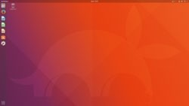

#### 그림 2-4 Ubuntu 가동 모습

우분투는 배포판을 수정하거나 수정한 것을 재배포 할 수 있는 자유소프트웨어로, 지금까지 수많은 변형 배포판이나 공식 지원하지 않은 창 관리자를 데스크톱으로 하 는 배포판들이 나왔다. 우분투의 기본 철학, 즉 전세계의 사람 누구나 어렵지 않게 리 눅스를 사용하자는 표어에서 알 수 있듯이, 기본적으로 세계의 다양한 언어를 지원하 고 그다지 높은 사양의 컴퓨터가 필요하지 않다.

우분투는 사용자가 손쉽게 운영 체제를 설치하고 사용할 수 있도록 설계되었다. 이 를테면 7.10의 경우, CD를 넣고 시동한 다음, 일곱 단계만 거치면 바로 사용할 수 있 도록 설치된다. Dapper(6.06) 버전부터 데스크톱 CD에는 유비쿼티가 들어 있어 컴퓨 터의 재시동 없이 데스크톱 CD를 구동하는 동안 우분투를 시스템에 설치할 수 있는 기능이 있다. 또한, 아직까지 그래픽 카드에 따라 데스크톱 관리자가 시동이 되지 않 는 경우가 많기 때문에, 텍스트 기반에서 설치를 할 수 있는 얼터너티브 CD를 따로 배포한다. 버전 11.04부터는 유니티가 기본 데스크탑으로 탑재된다.

또한 시스템 관리 작업에서 sudo 도구를 사용한다는 점이 있다. sudo는 사용자가 자신의 암호를 이용해 시스템 관리 권한을 얻어 작업을 진행할 수 있도록 인증한다. 따라서 관리 작업을 하기 위해 root 사용자의 암호를 따로 만들지 않아도 되고, 여러 사용자가 관리를 위해 root 암호를 공유함으로써 생길 수 있는 잠재적인 보안문제를 예방할 수 있다. 우분투에서는 1회 sudo 인증이 완료되면 기본적으로 5분 동안 다시 인증하지 않고도 시스템 관리를 계속할 수 있다. 또한, '제한된 장치 관리자'를 사용할 수 있는데, 이것을 통해 사용자는 드라이버를 번거롭게 직접 설치하는 과정을 거칠 필요 없이, 버튼을 몇 번 누르는 것으로 장치를 설정할 수 있다. 7.10 이후부터는 자 동으로 제한된 장치 드라이버를 검색해 적용해 준다. 그래픽 카드 드라이버의 경우 설치하면 기능이 비정상적으로 작동할 가능성이 있기 때문에 사용자에게 드라이버를 설치할 것인지를 물어본다.

### 2-2-2. Ubuntu 설치 USB 만들기

Ubuntu 설치를 위해서는 우선 설치 iso파일이 필요하다. 우선 우분투 공식홈페이지

(www.ubuntu.com)에 접속하도록 한다. Ubuntu 20.04 를 검색해서 접속 

#### 그림 2-5 ubuntu 공식홈페이지 20.04 releases

’64-bit PC(AMD64) desktop image’를 클릭하여 다운로드를 받는다.

다운로드가 완료되었으면 4Gb이상의 usb메모리를 하나 준비하고 설치usb를 생성 하는 프로그램을 다운받도록 한다. 본 교재에서는 rufs를 사용하고 있으며 포털 사이 트에서 검색 후 다운로드를 받아 설치 usb를 생성하면 된다.

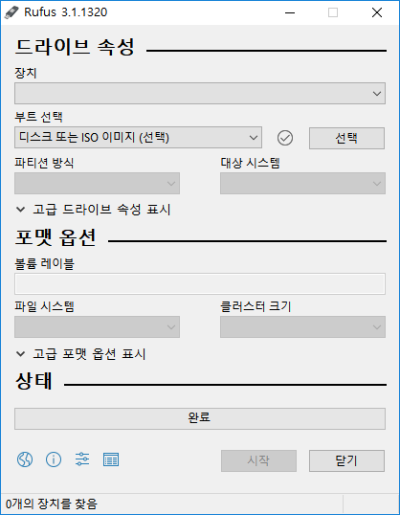

#### 그림 2-8 rufs main 실행page

### 2-2-3. Ubuntu 설치

완성한 설치 usb를 pc에 꽂고 cmos설정에서 usb를 설정 후 재부팅을 하게 되면 ubuntu 설치 화면으로 넘어가게 된다. 가장 먼저 언어 설정을 할 수 있도록 되어 있 다. 기본 언어는 영어로 설정되어 있으며 좌측의 언어를 가장 아래로 내리게 되면 한 국어로 설정할 수 있다.

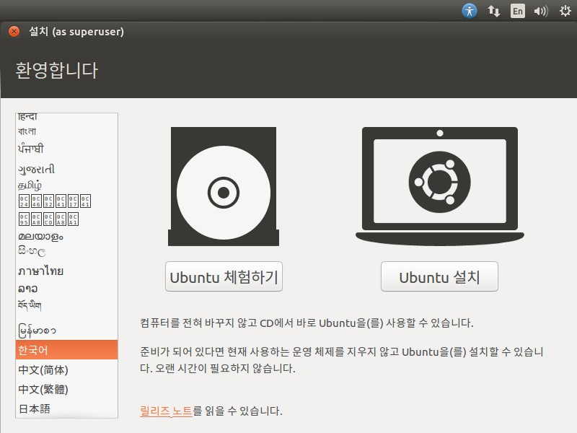

#### 그림 2-9 언어 설정

한국어 선택 후 오른쪽에 표시되는 ‘ubuntu 체험하기’와 ‘ubuntu 설치’ 버튼이 나타 나게 된다. 이 중 ‘ubuntu 설치’를 클릭하고 다음 화면으로 넘어가면 된다. 다음 설정 화면은 ubuntu 기본 업데이트사항을 다운로드할지 설정하는 체크박스와 서드파티 프 로그램을 설정할지 결정하는 체크박스가 나오게 된다. 이 박스는 본인이 편한대로 체 크하고 다음버튼을 클릭하도록 한다.

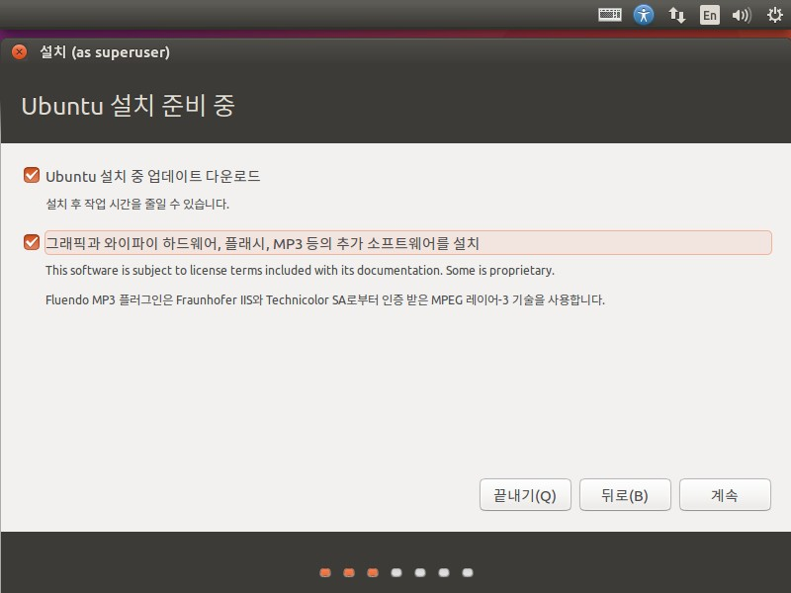

#### 그림 2-10 업데이트 다운로드 결정화면

다음으로 설치형식이 나오게 되는데, 기존의 windows를 사용하면서 ubuntu를 사용 할 수 있도록 하는 듀얼부팅이 이루어질 수 있도록 하기 위해서는 ‘기타’탭을 선택하 여 파티션 조절 및 부트로더 설치 경로를 설정해주도록 한다.

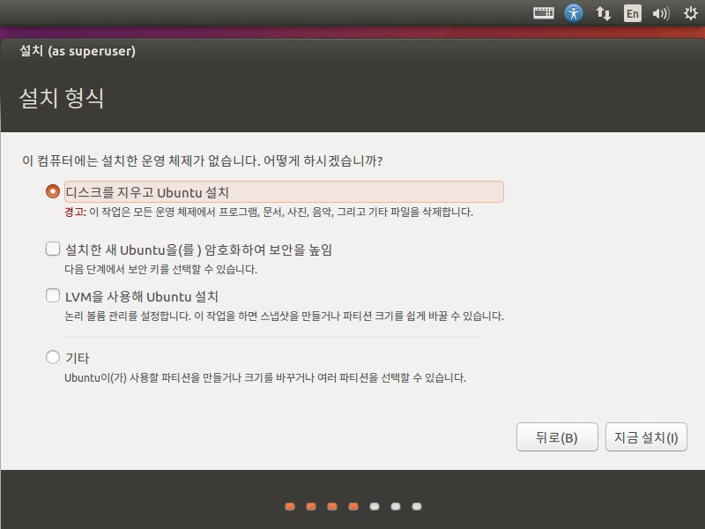

#### 그림 2-10 ubuntu 설치형식

설치형식을 지정해주고 나면 시간대 및 키보드 설정을 하는 창이 나오게 된다. 이 창에서는 Seoul을 선택 후 계속 버튼을 누르게 되면 키보드 배치 창이 나오게 된다. 최초 언어선택을 했던 것 처럼 좌측의 키보드 배치 선택 부분에서 한국어로 선택 후 한국어-한국어(101/104키 호환)을 선택 후 계속 버튼을 누르도록 한다.

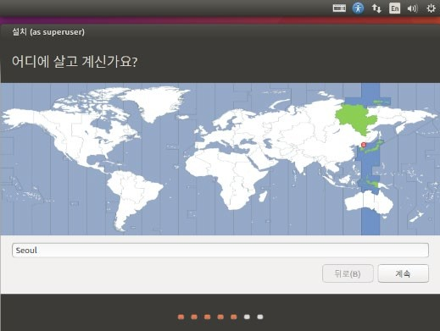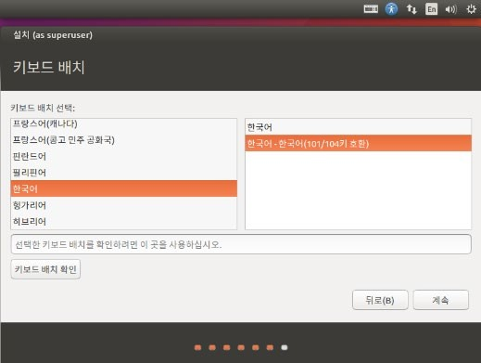

#### 그림 2-11 ubuntu 시간대 설정 및 키보드 배치

마지막으로 pc 이름 및 암호를 설정 후 계속 버튼을 클릭하여 본격적인 설치를 하 도록 한다. 설치가 완료되면 ‘설치가 끝났습니다. 새로 설치한 프로그램을 사용하려면 컴퓨터를 다시 시작해야합니다.’라는 문구와 지금 다시 시작 버튼이 나타나게 되고 지금 다시 시작 버튼 클릭 후 설치 usb를 pc에서 제거하면 본격적으로 linux를 사용할 수 있다.

### 2-2-4. Ubuntu 관련 유용한 Tool

지금부터 ROS를 설치하고 나면 바로 ROS 개발을 개발환경이 완료되지만 몇가지 유용한 Tool을 추가로 설치함으로써 보다 효과적인 개발이 이루어질 수 있도록 하다. 크게 2가지를 소개할 것이며, 여러가지 Node를 하나의 터미널창에서 구동하기 위한 다중터미널창인 Terminator와 다중 Monitor view를 구현할 수 있는 Unity tweak Tool 을 설치하여 보다 효율적인 개발이 이루어질 수 있도록 하자.

#### Terminator

Terminator는 위애서 말한 것처럼 하나의 터미널에서 창분할을 할 수 있도록 되어 있는 터미널 프로그램이다. 1장에서 소개한 것처럼 ROS는 터미널창에서 각 Node를 실행해야 하기 떄문에 Ubuntu에서 기본으로 제공해주는 터미널 창을 사용하게 된다 면 화면이 매우 복잡해져 각 노드들이 잘 작동하고 있는지 확인하기가 어렵다. 이 Terminator 프로그램을 사용하면 하나의 창에서 여러 노드를 동시에 실행할 수 있어 Node들에 대한 작동 정보를 바로 확인할 수 있다는 장점이 있다.

Terminator를 설치하기 전 데비안 패키지의 인덱스 정보를 업데이트 하는 명령어를 터미널에 입력하도록 한다.

**$** sudo apt-get update

인덱스 정보가 업데이트되고 나면 Terminator 설치 명령어를 입력해주도록 한다.

**$** sudo apt-get install terminator

설치가 완료되고 나면 기본 터미널 창이 terminator로 설정되어 터미널을 여는 단 축키인 Ctrl + Alt + T를 누르게 되면 terminator가 실행되게 된다.

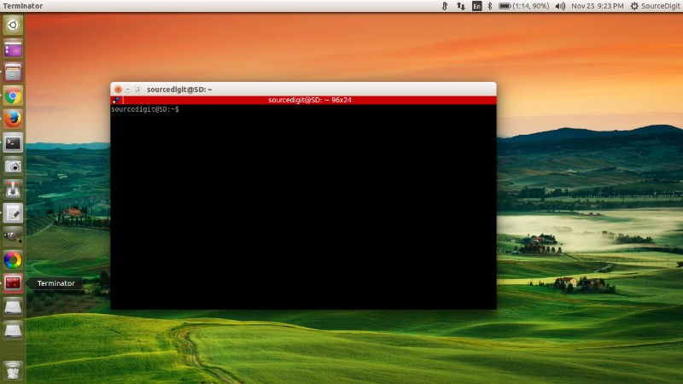

#### 그림 2-12 Terminator 실행화면

만약 창을 수직 또는 수평으로 나누고 싶다면 Terminator 창에서 마우스 오른쪽버

튼을 클릭 후 수평 또는 수직으로 분할을 하면 된다. 또한 런처에 Terminator를 등록 하였으나 단축키로 실행 시 다른 창이 열리게 된다면 아래와 같은 명령어를 터미널 에 입력 후 모든 Terminator 창을 닫게 되면 정상적으로 구동이 가능하다.

**$** gsettings set org.gnome.desktop.default-applications.terminal exec '/usr/bin/terminator'

다음 단축키는 자주 쓰게 되므로 익혀 두는 것이 좋다. CTRL-SHIFT- O 가로 분할 CTRL-SHIFT-E 세로 분할, CTRL-SHIFT-W 커서 창 제거, ALT+ arrow key 커서 이동

## 2-3. ROS2 설치

### 2-3-1. ROS2 foxy 설치

ROS 2 Foxy Fitzroy 설치 방법에는 1) 소스 빌드, 2) 미리 빌드된 파일 사용, 3) 데비안 패키지 사용과 같이 3가지 방법이 있다. 제일 간단한 방법은 데비안 패키지를 이용하는 것으로 업데이트가 비교적 간단하기에 이 방법을 추천한다. 설치는 아래 링크의 공식 설치 메뉴얼대로 설치해도 되는데 이 강좌에는 이를 요약하여 명령어만 나열하여 기록해두니 참고하도록 하자.

**1) 지역 설정**

$ sudo apt update && sudo apt install locales

$ sudo locale-gen en_US en_US.UTF-8

$ sudo update-locale LC_ALL=en_US.UTF-8 LANG=en_US.UTF-8

$ export LANG=en_US.UTF-8

**2) 소스 설정**

$ sudo apt update && sudo apt install curl gnupg2 lsb-release

$ sudo curl -sSL https://raw.githubusercontent.com/ros/rosdistro/master/ros.key -o /usr/share/keyrings/ros-archive-keyring.gpg

$ echo "deb [arch=$(dpkg --print-architecture) signed-by=/usr/share/keyrings/ros-archive-keyring.gpg] http://packages.ros.org/ros2/ubuntu focal main" | sudo tee /etc/apt/sources.list.d/ros2.list > /dev/null

​

**3) ROS 2 패키지 설치**

$ sudo apt update

$ sudo apt install ros-foxy-desktop ros-foxy-rmw-fastrtps* ros-foxy-rmw-cyclonedds*

​

**4) ROS 2 패키지 설치 확인**

문제없이 설치되었다면 하기와 같이 두 터미널 창에서 ROS 2의 기본적인 퍼블리시와 서브스크라이브 동작을 확인 가능하다.

Ros2 run demo_nodes_cpp talker

Ros2 run demo_nodes_cpp listener

### 2-3-2. ROS 개발 툴 설치

하기의 소프트웨어는 ROS 2를 이용한 로봇 프로그래밍에 필수인 소프트웨어 모음이다. 개발 환경 설치시에 반드시 미리 설치해두도록 하자.

$ sudo apt update && sudo apt install -y \

build-essential \

cmake \

git \

libbullet-dev \

python3-colcon-common-extensions \

python3-flake8 \

python3-pip \

python3-pytest-cov \

python3-rosdep \

python3-setuptools \

python3-vcstool \

wget

$ python3 -m pip install -U \

argcomplete \

flake8-blind-except \

flake8-builtins \

flake8-class-newline \

flake8-comprehensions \

flake8-deprecated \

flake8-docstrings \

flake8-import-order \

flake8-quotes \

pytest-repeat \

pytest-rerunfailures \

pytest

$ sudo apt install --no-install-recommends -y \

libasio-dev \

libtinyxml2-dev \

libcunit1-dev

**$** gedit ~/.bashrc

#### 표 2-2 bashrc 추가내용

source /opt/ros/foxy/setup.bash

source ~/robot_ws/install/local_setup.bash

source /usr/share/colcon_argcomplete/hook/colcon-argcomplete.bash

source /usr/share/vcstool-completion/vcs.bash

source /usr/share/colcon_cd/function/colcon_cd.sh

export _colcon_cd_root=~/robot_ws

export ROS_DOMAIN_ID=7

export ROS_NAMESPACE=robot1

export TURTLEBOT3__MODEL=burger

export RMW_IMPLEMENTATION=rmw_fastrtps_cpp

# export RMW_IMPLEMENTATION=rmw_connext_cpp

# export RMW_IMPLEMENTATION=rmw_cyclonedds_cpp

# export RMW_IMPLEMENTATION=rmw_gurumdds_cpp

# export RCUTILS_CONSOLE_OUTPUT_FORMAT='[{severity} {time}] [{name}]: {message} ({function_name}() at {file_name}:{line_number})'

export RCUTILS_CONSOLE_OUTPUT_FORMAT='[{severity}]: {message}'

export RCUTILS_COLORIZED_OUTPUT=1

export RCUTILS_LOGGING_USE_STDOUT=0

export RCUTILS_LOGGING_BUFFERED_STREAM=1

alias cw='cd ~/robot_ws'

alias cs='cd ~/robot_ws/src'

alias ccd='colcon_cd'

alias cb='cd ~/robot_ws && colcon build --symlink-install'

alias cbs='colcon build --symlink-install'

alias cbp='colcon build --symlink-install --packages-select'

alias cbu='colcon build --symlink-install --packages-up-to'

alias ct='colcon test'

alias ctp='colcon test --packages-select'

alias ctr='colcon test-result'

alias sb=’source ~/.bashrc’

alias rt='ros2 topic list'

alias re='ros2 topic echo'

alias rn='ros2 node list'

alias killgazebo='killall -9 gazebo & killall -9 gzserver & killall -9 gzclient'

alias af='ament_flake8'

alias ac='ament_cpplint'

alias testpub='ros2 run demo_nodes_cpp talker'

alias testsub='ros2 run demo_nodes_cpp listener'

alias testpubimg='ros2 run image_tools cam2image'

alias testsubimg='ros2 run image_tools showimage'

내용 추가가 완료되었으면 bashrc파일을 import해주도록 한다.

**$** source ~/.bashrc

### 2-3-3. ROS 통합개발환경(IDE) 구축

ROS를 패키지를 생성하고 구동하기 위해 우분투에서 제공해주는 nano, vi, gedit 등 다양한 편집기가 있지만 보다 효과적인 개발을 위해서는 통합 개발환경 Tool을 사용 하는 것을 추천한다. 다음의 Tool들은 다양한 편집 및 시뮬레이션 기능을 제공해줌으 로 본인이 편한 개발환경 내에서 개발을 진행하는 것을 추천한다.

#### Visual Studio Code

이하 내용은 ROS 2 개발 환경 구축을 위한 IDE 설정 및 사용법으로 VSCode의 설치, 실행, 확장 기능 설치, 개발 환경 설정을 다룬다. 특히 프로그래밍 개발에는 프로그래밍 언어별 소스 코드의 구문 강조 및 자동 완성, 점프 기능 등이 매우 중요하기에 이를 위한 **IntelliSense** 를 설정하는 방법과 사용하는 방법에 대해 알아보고 추가로 디버깅 설정 및 사용법을 설명할 것이다. VSCode 환경에서의 디버깅 툴로 C++의 경우 **GDB**, Python의 경우 **debugpy**를 사용하고 있다. ROS 커뮤니티에서는 VSCode 개발 환경을 위한 확장들과 VSCode를 이용한 다양한 사용 방법들을 공개하고 있기에 참고하도록 하자.

1. 확장 설치







1. User settings 설정

'settings.json'은 VSCode의 사용자별 글로벌 환경 설정을 지정하는 파일이다. 이 파일에 기술된 설정들은 모든 작업 공간(workspace)에서 적용된다. 예를 들어, 미니맵 사용, 세로 제한 줄 표시, 탭 사이즈 등 이다.

​

ROS와 관련된 설정은 아래 3가지 정도로 'ms-iot.vscode-ros'의 '"ros.distro": "foxy"'와 같이 ROS 버전을 지정하고, 'deitry.colcon-helper'의 '"colcon.provideTasks": true'와 같이 colcon이 지원되는 Task를 사용한다는 의미로 지정한다. 그리고 "files.associations"을 통해 확장자로 알 수 없는 *.repos, *.world, *.xacro 와 같이 ROS에서만 사용되는 파일명을 파일 형식이 무엇인지 명시해주는 설정을 하게된다.

﻿"ros.distro": "foxy",

"colcon.provideTasks": true,

"files.associations": {

"*.repos": "yaml",

"*.world": "xml",

"*.xacro": "xml"

},

User settings 설정의 전문은 아래와 같다. ~/.config/Code/User/ 에 위치한 settings.json 에 다음과 같이 설정하면 된다. 물론 본인이 즐겨사용하는 설정이 있다면 함께 적어주면 된다.

settings.json

~/.config/Code/User/settings.json

{

"cmake.configureOnOpen": false,

"editor.minimap.enabled": false,

"editor.mouseWheelZoom": true,

"editor.renderControlCharacters": true,

"editor.rulers": [100],

"editor.tabSize": 2,

"files.associations": {

"*.repos": "yaml",

"*.world": "xml",

"*.xacro": "xml"

},

"files.insertFinalNewline": true,

"files.trimTrailingWhitespace": true,

"terminal.integrated.scrollback": 1000000,

"workbench.iconTheme": "vscode-icons",

"workbench.editor.pinnedTabSizing": "compact",

"ros.distro": "foxy",

"colcon.provideTasks": true

}

1. C/C++ properties 설정

C/C++ 관련 설정이다. 현재 지정한 작업 공간 (여기서는 ~/robot_ws)의 운영체제는 무엇인지, include 폴더의 경로는 어떻게 되는지, C/C++ 규칙은 어떤 표준을 기준을 사용할지의 여부, 컴파일의 경로, intelliSense[24] 모드 등을 설정하게 된다.

c_cpp_properties.json

~/robot_ws/.vscode/c_cpp_properties.json

{

"configurations": [

{

"name": "Linux",

"includePath": [

"${default}",

"${workspaceFolder}/**",

"/opt/ros/foxy/include/**"

],

"defines": [],

"compilerPath": "/usr/bin/g++",

"cStandard": "c99",

"cppStandard": "c++14",

"intelliSenseMode": "linux-gcc-x64"

}

],

"version": 4

}

1. Tasks 설정

VSCode에서는 외부 프로그램을 Command Line Interface (CLI) 을 통해 연동하게 하는 기능이 있는데 이를 Task [25]라고 한다. 단순한 텍스트 에디터 기능이 기본인 VSCode가 다양한 기능을 수행하고 쉽게 기능 확장을 사용할 수 있게 된 것도 이 Task 기능이 있었기 때문이다.

​

아래의 내용은 ROS 2에서 빌드할 때 사용되는 colcon과 관려한 build, test, clean 작업을 Task로 만들었다. 이를 통해 VScode에서 `Ctrl + Shift + b`로 빌드할 수 있고 아래와 같이 기본 설정 이외의 Task도 실행할 수 있다.

​

- `Ctrl + Shift + p` > Tasks: Run Task > 지정한 Task 선택

tasks.json

~/robot_ws/.vscode/tasks.json

{

"version": "2.0.0",

"tasks": [

{

"label": "colcon: build",

"type": "shell",

"command": "colcon build --cmake-args '-DCMAKE_BUILD_TYPE=Debug'",

"problemMatcher": [],

"group": {

"kind": "build",

"isDefault": true

}

},

{

"label": "colcon: test",

"type": "shell",

"command": "colcon test && colcon test-result"

},

{

"label": "colcon: clean",

"type": "shell",

"command": "rm -rf build install log"

}

]

}

1. Launch 설정

VSCode에서의 Launch는 'Run and Debug' (`Ctrl + Shift + d`)에서 사용되는 실행 명령어로 언어별, 디버거별로 설정이 가능하고 세부 옵션으로 Launch가 실행되기 전 즉 디버깅하기 전에 사용할 Task를 지정하거나 콘솔 기능을 설정할 수도 있다.

​

여기서는 ROS 2에서 많이 사용되는 Python과 C++ 언어에 맞추어 VSCode의 디버깅 툴을 지정하였다. C++의 경우 GDB[12], Python의 경우 debugpy[13]으로 설정하였고 Python의 경우 별도 빌드 없이 디버깅하도록 하였고, C++의 경우에는 GDB를 실행하기 전에 colcon build 를 수행하도록 하였다.

launch.json

~/robot_ws/.vscode/launch.json

{

"version": "0.2.0",

"configurations": [

{

"name": "Debug-rclpy(debugpy)",

"type": "python",

"request": "launch",

"program": "${file}",

"console": "integratedTerminal"

},

{

"name": "Debug-rclcpp(gbd)",

"type": "cppdbg",

"request": "launch",

"program": "${workspaceFolder}/install/${input:package}/lib/${input:package}/${input:node}",

"args": [],

"preLaunchTask": "colcon: build",

"stopAtEntry": true,

"cwd": "${workspaceFolder}",

"externalConsole": false,

"MIMode": "gdb",

"setupCommands": [

{

"description": "Enable pretty-printing for gdb",

"text": "-enable-pretty-printing",

"ignoreFailures": true

}

]

}

],

"inputs": [

{

"id": "package",

"type": "promptString",

"description": "package name",

"default": "topic_service_action_rclcpp_example"

},

{

"id": "node",

"type": "promptString",

"description": "node name",

"default": "argument"

}

]

}

# 3. 4교시 ROS2 기본 기능 CLI 명령어.

## 3-1. ROS2 기본 명령어 및 Tool

### 3-1-1. ROS2 관련 명령어

2장에서는 ROS 개발환경 구축을 위한 Ubuntu 및 ROS설치와 기본 개발환경 구축 을 알아보았다. 3장에서는 ROS Node를 구동하고 기본적인 기능을 이해하고 기초 Tutorial을 통해 ROS의 기본 기능에 대해 알아보도록 한다.

ROS는 쉘 스크립트 기반의 명령어 체계로 구동이 되는 미들웨어로 다양한 명령어 가 존재하지만 이 중 가장 많이 사용되는 명령어 위주로 설명을 하고자 한다.

#### 표 3-1 ROS 관련 주요 명령어

|  |  |  |
| --- | --- | --- |
| **ros2cli + [verbs]** | **[sub-verbs]** | **기능** |
| ros2 pkg | create  executables  list  prefix  xml | 새로운 ROS 2 패키지 생성  지정 패키지의 실행 파일 목록 출력  사용 가능한 패키지 목록 출력  지정 패키지의 저장 위치 출력  지정 패키지의 패키지 정보 파일(xml) 출력 |
| ros2 node | info  list | 실행 중인 노드 중 지정한 노드의 정보 출력  실행 중인 모든 노드의 목록 출력 |
| ros2 topic | bw  delay  echo  find  hz  info  list  pub  type | 지정 토픽의 대역폭 측정  지정 토픽의 지연시간 측정  지정 토픽의 데이터 출력  지정 타입을 사용하는 토픽 이름 출력  지정 토픽의 주기 측정  지정 토픽의 정보 출력  사용 가능한 토픽 목록 출력  지정 토픽의 토픽 발행  지정 토픽의 토픽 타입 출력 |
| ros2 service | call  find  list  type | 지정 서비스의 서비스 요청 전달  지정 서비스 타입의 서비스 출력  사용 가능한 서비스 목록 출력  지정 서비스의 타입 출력 |
| ros2 action | info  list  send_goal | 지정 액션의 정보 출력  사용 가능한 액션 목록 출력  지정 액션의 액션 목표 전송 |
| ros2 interface | list  package  packages  proto  show | 사용 가능한 모든 인터페이스 목록 출력  특정 패키지에서 사용 가능한 인터페이스 목록 출력  인터페이스 패키지들의 목록 출력  지정 패키지의 프로토타입 출력  지정 인터페이스의 데이터 형태 출력 |
| ros2 param | delete  describe  dump  get  list  set | 지정 파라미터 삭제  지정 파라미터 정보 출력  지정 파라미터 저장  지정 파라미터 읽기  사용 가능한 파라미터 목록 출력  지정 파라미터 쓰기 |
| ros2 bag | info  play  record | 저장된 rosbag 정보 출력  rosbag 기록  rosbag 재생 |

위의 명령어들은 뒤의 ROS2 개발과 관련하여 가장 중요한 명령어들이기 때문에 꼭 기억해두는 것이 좋다. 이 외에 추가로 필요한 명령어나 구현과 관련한 정보가 필요 하다면 roswiki를 참고하여 관련 명령어를 검색해 보는 것을 추천한다.

## 3-2. ROS2 노드 구동하기

이번 3-2챕터에서는 ROS2노드 구동을 위한 기본적인 명령을 활용해 ROS의 기본 노 드를 구동하고 각 노드별 구동 시 Topic의 값이 어떻게 변하는지 값을 읽어보는 연습 을 해보도록 한다.

### 3-2-1. Turtlesim

turtlesim노드는 ROS2 및 ROS2패키지에 대한 기본적인 이해를 위해 만들어진 도구로 turtlesim node가 실행이 되면 2차원의 파란색 캔버스에 거북이가 그려지고, 키보드 조종프로그램, 또는 기타 다양한 노드를 생성하여 거북이를 움직이거나 하는 테스트 를 할 수 있도록 되어있는 ROS2 패키지이다.

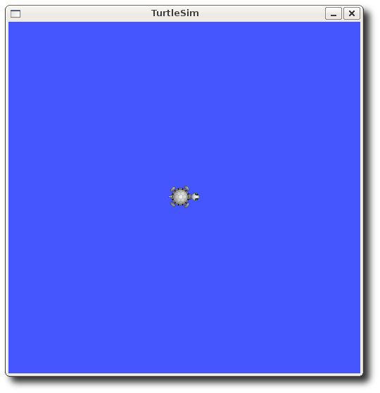

#### 그림 3-7 turtlesim 실행 화면

### 3-2-2. Turtlesim_node 실행하기

**$** ros2 run turtlesim turtlesim_node

정상적으로 실행이 되었다면 아래와 같은 turtlesim_node가 표시되는 것을 알 수 있다.

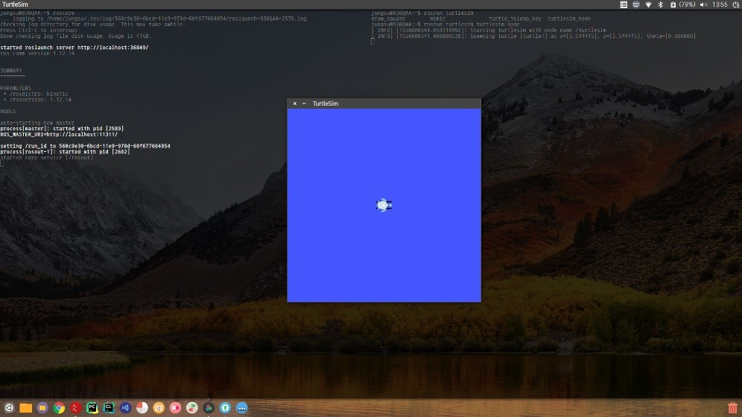

#### 그림 3-8 turtlesim_node 실행 화면

이제 turtlesim_node에 있는 거북이를 움직여보도록 하자. Turtlesim 패키지 안에는 다양한 node를 함께 제공하고 있는데 이 중 거북이를 움직이는 teleop_node도 같이 제공해주고 있다. 새로운 터미널창을 열고 teleop_node를 실행하도록 하자.

**$** ros2 run turtlesim turtle_teleop_key

해당 명령어를 실행하고 키보드 방향키를 입력하게 되면 거북이가 움직이면서 선 을 그리는 것을 볼 수 있다.

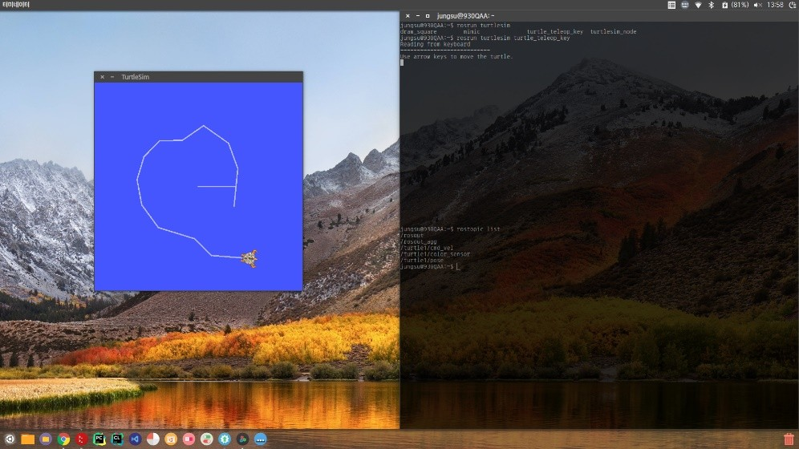

**그림 3-9 turtle_teleop_key 노드 실행 화면**

### 3-2-3. Turtlesim_node의 거북이 이동 원리

그렇다면 turtlesim_node의 거북이와 turtle_teleop_key는 각각 다른 노드인데 어떻 게 teleop에서 받은 키값을 거북이가 받아서 이동을 하는 것일까? 앞에서 ROS의 특 징 중 하나였던 Message전달을 통해 이 거북이에 이동 명령이 내려지게 되는 것이 다. 각 Message는 ROS에서 토픽이라는 이름 하에 규정이 되어있고 이 규정된 토픽으로 이 값이 Publish/Subscribe되는 것이다. 이 부분에 대한 것은 뒤에서 보다 자세히 다루도록 하겠다.

#### [실습]

1. ros2 node info를 동해서 노드의 정보를 확인하자.

2. ros2 topic pub -- rate 1 /turtle1/cmd_vel geometry_msgs/msg/Twist “{linear: {x:2.0, y:0.0 z:0.0}, angular: {x: 0.0, y: 0.0, z:1.8}}” 을 활용하여 다양한 움직임을 만들어 보자.

2. ros2 topic echo /cmd_vel 을 통해서 topic 의 내용을 확인해 보자.

3. RQT 로 노드와 토픽이 어떻게 연결되어 있는지 확인해 보자.

4. RQT 의 topic monitor 를 통해서 topic 의 이름과 타입을 확인해 보고 주고 받는 메시지를 확인해 보자.

## 3-3. ROS 노드 생성하기

### 3-3-1. ROS 노드 생성하기

이번장에서는 앞에서 보았던 Turtlesim_node, turtle_teleop_node와 같이 각각의 노 드를 생성하는 방법에 대해 알아보고 각각의 node가 어떠한 파일형식을 가지게 되는 지 알아보도록 하자.

ROS2의 노드패키지를 생성하는 방법은 ros2 pkg create 라는 명령어를 통해 생성을 하며 명령어 입력 규칙은 다음과 같다.

**$** ros2 pkg create --build-type aemnt_python [패키지명] --dependencies [의존성1] [의존성2]…

우선 가장 기본적인 ROS2 패키지명을 생성해보도록 하자. 패키지명은 hello_ros라는 패키지명을 만들어보도록 하자.

정상적으로 패키지가 생성되었다면 robot_ws/src 폴더 안에 ‘hello_ros’라는 폴더가

생성되고 몇가지 폴더가 안에 생성된 것을 알 수 있다.

생성된 폴더 중 include폴더는 만약 c++로 노드를 생성할 경우 사용되는 폴더로 해당 include 내부에 .h파일을 넣는 위치이다. src폴더의 경우 노드 생성을 위한 소스 코드가 위치하는 폴더이다. CMakelist.txt파일의 경우 ROS 노드 빌드를 위한colcon_ make를 위해 사용되는 스크립트 파일이고 package.xml파일의 경우 이 패키지에 대

한 생성정보, 의존성 정보등을 담는 파일로 이 두 파일에 대해서는 뒤에서 보다 자세 하게 작성법에 대해 알아보도록 하자.

### 3-3-2. Package.xml 작성요령 (python)

### 기본적으로 pkg 를 통해서 만들어진 파일을 변경할 필요는 없다. name 태그에 패키지 명이 잘 기록되어 있는지 확인하고 depend 태그에 이 패키지가 실행될 때 필요한 추가 패키지가 제대로 등록되어 있는지 확인한다. 필수적으로 패키지를 만들다 보면 시작 할 때 필요한 패키지를 입력 하지 못 한게 많이 생기게 된다. 여기에 태그를 추가해서 패키지를 완성하면 보다 완벽한 패키지를 만들 수 있다.

### 이메일 을 명시하거나 패키지의 설명을 쓰거나 라이선스에 대한 고시를 할 수 있다.

<?xml version="1.0"?>

<?xml-model href="http://download.ros.org/schema/package_format3.xsd" schematypens="http://www.w3.org/2001/XMLSchema"?>

<package format="3">

<name>move_turtle_pkg</name>

<version>0.0.0</version>

<description>TODO: Package description</description>

<maintainer email="freshmea@naver.com">aa</maintainer>

<license>TODO: License declaration</license>

<depend>rclpy</depend>

<depend>std_msgs</depend>

<test_depend>ament_copyright</test_depend>

<test_depend>ament_flake8</test_depend>

<test_depend>ament_pep257</test_depend>

<test_depend>python3-pytest</test_depend>

<export>

<build_type>ament_python</build_type>

</export>

</package>

### 

### 3-3-3. setup.py 작성 요령(python)

### 새로운 노드를 만들기 위해서 꼼꼼하게 확인해야 할 부분이 있다. 하지만 처음 노드를 만들때는 entry_points 부분만 신경써서 만들면 된다. Console_scripts 안에 스트링형태로 ‘명령어 = 패키지.실행파일:실행함수 ‘ 순서로 노드를 만들 때 마다 추가해 주면 된다.

from setuptools import setup

package_name = 'move_turtle_pkg'

setup(

name=package_name,

version='0.0.0',

packages=[package_name],

data_files=[

('share/ament_index/resource_index/packages',

['resource/' + package_name]),

('share/' + package_name, ['package.xml']),

],

install_requires=['setuptools'],

zip_safe=True,

maintainer='aa',

maintainer_email='freshmea@naver.com',

description='TODO: Package description',

license='TODO: License declaration',

tests_require=['pytest'],

entry_points={

'console_scripts': [

' mp = m_pubsub.mpub:main',

' ms = m_pubsub.msub:main', ],

},

)

## 3-4. 간단한 Node 만들기

### 3-4-1. ROS2 Publisher Node 만들기

import rclpy

from rclpy.node import Node

from rclpy.qos import QoSProfile

from std_msgs.msg import String

class HelloworldPublisher(Node):

def __init__(self):

super().__init__('helloworld_publisher')

qos_profile = QoSProfile(depth = 10)

self.helloworld_publisher = self.create_publisher(String, 'helloworld', qos_profile)

self.timer = self.create_timer(1, self.publish_helloworld_msg)

self.count = 0

def publish_helloworld_msg(self):

msg = String()

msg.data = f'hello world {self.count}'

self.helloworld_publisher.publish(msg)

self.get_logger().info('Published mesage: {0}'.format(msg.data))

self.count += 1

def main(args=None):

rclpy.init(args=args)

node = HelloworldPublisher()

try:

rclpy.spin(node)

except KeyboardInterrupt:

node.get_logger().info('Keyboard Interrupt')

finally:

node.destroy_node()

rclpy.shutdown()

if __name__ == '__main__':

main()

### 코드는 위와 같이 만들 수 있다. 가장 기본적인 코드인 만큼 눈에 익혀 두자.

### 3-4-2. ROS2 subscriber Node 만들기

### 구독하는 코드는 다음과 같다.

import rclpy

from rclpy.node import Node

from rclpy.qos import QoSProfile

from std_msgs.msg import String

class HelloworldSubscriber(Node):

def __init__(self):

super().__init__('helloworld_subscriber')

qos_profile = QoSProfile(depth = 10)

self.helloworld_subscriber = self.create_subscription(

String,

'helloworld',

self.subscribe_topic_message,

qos_profile)

def subscribe_topic_message(self, msg):

print(msg)

self.get_logger().info(f'Received message: {msg.data}')

def main(args=None):

rclpy.init(args=args)

node = HelloworldSubscriber()

try:

rclpy.spin(node)

except KeyboardInterrupt:

node.get_logger().info('Keyboard Interrupt')

finally:

node.destroy_node()

rclpy.shutdown()

if __name__ == '__main__':

main()

#### [실습]

1. ROS2 에서 중요한 시간에 대한 메시지를 퍼블리쉬 해 보자.

2. topic publisher 의 간단한 형태인 mpub.py 를 변형해서 터틀심을 움직여 보자.

3. RQT 로 노드와 토픽이 어떻게 연결되어 있는지 확인해 보자.

4. spawn 서비스 명령어를 통해서 터틀을 두개 만들고 mpub.py 를 변형해서 두개의 터틀을 동시에 움직여 보자.

(ros2 service call /spawn turtlesim/srv/Spawn "{x: 5.5 , y: 7.0 , theta: 1.5, name: 'turtle2'}" ) 터틀심 스폰 시키기

(ros2 service call /turtle1/set_pen turtlesim/srv/SetPen "{r: 100, g: 50, b: 200, width : 5}" ) 터틀심 궤적의 색 변화 시키기

# 2일차 1교시.

**[2일차]**

**1. turtlebot bringup. rqt node 분석**

**2. 1일차 turtlesim에서 실습한 내용 cli, python 코드 실행 I**

**3. 1일차 turtlesim에서 실습한 내용 cli, python 코드 실행 II**

**4. slam**

**5. navigation**

**6. navigation**

**7. simulation**

## 5-1. Turtlebot 개발환경 구현

### 5-1-1. Turtlebot 소개

Turtlebot은 ROS 표준 플랫폼 환경에 맞춘 Ground Robot으로 1967년 교육용 컴퓨 터 프로그래밍 언어인 Turtle에서 파생되었다. 이 Turtlebot을 통해 ROS환경에 익숙하 지 않은 사람들을 쉽게 가르치고 프로그래밍 언어을 배울 수 있도록 설계되어 있으 며 그 이후 ROS의 표준 플랫폼으로 도약하게 되었다.

Trutelbot 시리즈에는 3가지 버전이 존재하는데 Trutlebot1은 iRobot사의 Roomba 기반 연구로봇인 Create의 ROS 배포를 위해 Willow Garage에서 개발되었다. 2012년 출시된 Turtlebot2는 iClebo Kobuki를 기반으로 한국의 유진로봇이 개발하였고 2017 년 기존의 Turtlebot 시리즈의 부족한 기능 및 사용자의 요구를 추가하여 지금의 Turtlebot3가 출시되었다.

Trutelbot3는 교육, 연구, 취미 및 제품 프로토타입 제작에 사용하기 위해 획기적으 로 크기를 줄이고 높은 확장성을 제공하는 것을 목표로 각 구성품을 재구성하고 컴 퓨터 및 센서와 같은 옵션 부품을 사용하는 방법에 따라 다양하게 구성할 수 있다는 장점이 있다. 또한 Turtlebot3의 핵심 기술은 SLAM, Navigation, Manipulation 등 가정 용 로봇을 위한 시제품 제작에 적합하다는 것이 가장 큰 장점이다.

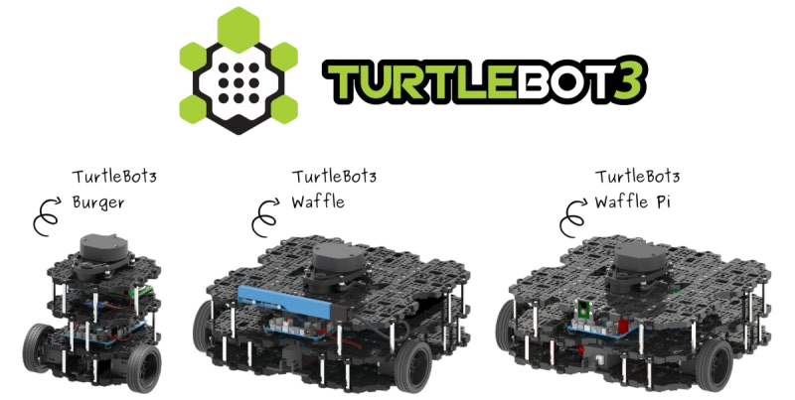

#### 그림 5-1. Trutelbot3 로고 및 Turtlebot3 시리즈 종류

93

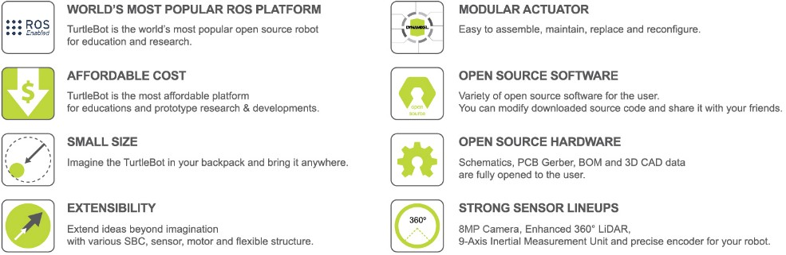

#### 그림 5-2. Turtlebot3의 특장점

터틀봇 3의 특장점은 다음과 같다.

#### 세계에서 가장 인기있는 ROS 플랫폼

TurtleBot교육 및 연구 분야에서 가장 널리 사용되는 오픈 소스 로봇입니다. 새로운 세대는 TurtleBot3A는 small, low cost, fully programmable, ROS based mobile robot. 교육, 연구, 취미 및 제품 프로토 타이핑에 사용하기위한 것입니다.

#### 저렴한 비용

TurtleBot은 학교, 실험실 및 회사의 비용에 민감한 요구를 충족시키기 위해 개발되

었습니다. TurtleBot3은 360 ° 레이저 거리 센서 LDS-01이 장착 된 SLAM 가능 모바일 로봇 중에서 가장 저렴한 로봇입니다.

#### 작은 크기

TurtleBot3 Burger의 치수는 138mm x 178mm x 192mm (L x W x H)입니다. 그것의 크기는 전임자의 크기의 대략 1/4이다. TurtleBot3을 배낭에 보관하고 프로그램을 개 발하여 어디에서나 테스트 해보는 것을 상상해보십시오.

#### ROS 표준

TurtleBot 브랜드는 ROS를 개발하고 유지하는 Open Robotics 에서 관리합니다 . 요 즘 ROS는 전 세계의 모든 로봇 공학자들이 사용할 수있는 플랫폼이 되었습니다. TurtleBot은 기존의 ROS 기반 로봇 구성 요소와 통합 될 수 있지만 TurtleBot3은 ROS 학습을 시작하려는 저렴한 플랫폼이 될 수 있습니다.

#### 확장 성

TurtleBot3은 사용자가 오픈 소스 임베디드 보드 (제어 보드), 컴퓨터 및 센서와 같 은 몇 가지 대체 옵션을 사용하여 기계 구조를 사용자 정의 할 것을 권장합니다. TurtleBot3 버거는 2 륜 차동 드라이브 유형 플랫폼이지만 자동차, 자전거, 트레일러 등 다양한 방식으로 구조적 및 기계적으로 맞춤 설정할 수 있습니다. 확장 가능한 구

94

조의 다양한 SBC, 센서 및 모터를 통해 상상 이상으로 아이디어를 확장하십시오.

#### ROS 용 개방 제어 보드

제어 보드는 ROS 통신을 위해 하드웨어 현명하고 소프트웨어 적으로 오픈 소스입 니다. 오픈 소스 제어 보드 OpenCR1.0은 DYNAMIXEL뿐만 아니라 비용 효율적인 방 식으로 기본 인식 작업에 자주 사용되는 ROBOTIS 센서 를 제어 할만큼 강력 합니다. 터치 센서, 적외선 센서, 컬러 센서 및 기타 다양한 센서를 사용할 수 있습니다. OpenCR1.0에는 보드 내부에 IMU 센서가 있어 무수한 응용 프로그램을 정밀하게 제어 할 수 있습니다. 이 보드는 사용 가능한 컴퓨터 장치 라인업을 보강하기 위해 3.3V, 5V, 12V 전원 공급 장치를 갖추고 있습니다.

#### 강력한 센서 라인업

TurtleBot3 버거는 향상된 360 ° LiDAR, 9 축 관성 측정 장치 및 정확한 엔코더를 사 용하여 연구 및 개발합니다. TurtleBot3 Waffle은 동일한 360 ° LiDAR가 장착되어 있지 만 인식 SDK가있는 강력한 Intel® RealSense ™도 추가로 제안합니다. TurtleBot3 Waffle Pi는 많이 사용되는 Raspberry Pi Camera를 사용합니다. 이것은 모바일 로봇을 만들기위한 최고의 하드웨어 솔루션이 될 것입니다.

#### 오픈 소스

TurtleBot3의 하드웨어, 펌웨어 및 소프트웨어는 사용자가 소스 코드를 다운로드, 수정 및 공유하도록 환영받는 오픈 소스입니다. TurtleBot3의 모든 구성 요소는 저비 용을 위해 사출 성형 플라스틱으로 제조되었지만 3D CAD 데이터는 3D 인쇄에도 사 용할 수 있습니다. 3D CAD 데이터는 Full-Cloud 3D CAD 편집기 인 Onshape를 통해 릴리스됩니다. 사용자는 데스크톱 PC, 노트북 및 휴대용 장치의 웹 브라우저를 사용 하여 액세스 할 수 있습니다. Onshape를 사용하면 3D 모델을 그릴 수 있고 동료와 함께 3D 모델을 그릴 수 있습니다. 또한 OpenCR1.0 보드를 자체적으로 만들고자하 는 사용자를 위해 회로도, PCB 거버 파일, BOM 및 펌웨어 소스 코드와 같은 OpenCR1.0 보드의 모든 세부 사항이 사용자 및 ROS 용 오픈 소스 라이센스하에 완 전히 열립니다 커뮤니티.

95

### 5-1-2. Turtlebot을 위한 PC Setup

<https://emanual.robotis.com/docs/en/platform/turtlebot3/quick-start/#pc-setup> 참조.

ROS 의 설치는 이미 되어 있으므로 turtlebot3 에 관련된 설치 파일만을 진행 한다.

1. 가제보는 ROS2에서 제공하는 시뮬레이션 모듈이다. 매우 유용한 기능이 많으므로 사용법을 숙지해 두는게 좋고 로봇 시뮬레이션을 사용하기 위해서는 URDF 작성법도 같이 익혀 두는게 좋다.

$ sudo apt-get install ros-foxy-gazebo-*

1. 카토그래퍼는 ROS2에서 지원하는 SLAM 의 하나로 터틀봇3 에서는 라이다 센서 를 기반으로 지도를 제작하게 된다.

$ sudo apt install ros-foxy-cartographer

$ sudo apt install ros-foxy-cartographer-ros

1. 제작한 지도를 바탕으로 터틀봇을 움직이기 위해 설치하는 모듈이다. BT(behavior Tree )를 기반으로 잘 짜여진 네비게이션 모듈이다.

$ sudo apt install ros-foxy-navigation2

$ sudo apt install ros-foxy-nav2-bringup

1. 터틀봇을 구동하기 위해 필요한 패키지들을 설치한다.

데비안 패키지 형식의 터틀봇3 와 터틀봇3 메시지 그리고 다이나믹셀 sdk 를 설치한다.

$ source ~/.bashrc

$ sudo apt install ros-foxy-dynamixel-sdk

$ sudo apt install ros-foxy-turtlebot3-msgs

$ sudo apt install ros-foxy-turtlebot3

1. 터틀봇3 도메인 아이디를 설정한다.( .bashrc 파일을 에디터로 열어서 중복되지 않게 설정을 확인한다.)

$ echo 'export ROS_DOMAIN_ID=30 #TURTLEBOT3' >> ~/.bashrc

$ source ~/.bashrc

### 5-1-3. Turtlebot3 SBC Setup

<https://emanual.robotis.com/docs/en/platform/turtlebot3/sbc_setup/#sbc-setup> 참조

이번 수업에서는 turtlebot3 의 single board computer setup 은 준비가 되어 있다.

### 5-1-4. OpenCR 설정

Turtlebot3에 탑재된 OpenCR은 오픈소스 하드웨어 및 소프트웨어를 제공하기 위해

ROS 임베디드 시스템용으로 개발된 보드이다.

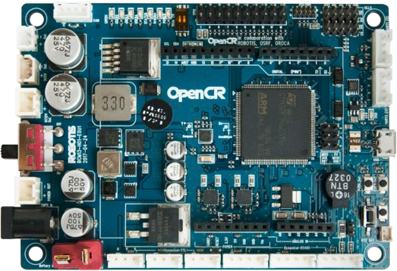

#### 그림 5-7. OpenCR1.0 사진

이 보드를 통해 turtlebot의 바퀴제어 및 아두이노 모듈의 추가 등 다양하게 활용 할 수 있다. 우선은 turtlebot의 구동을 위해 양 바퀴에 있는 액츄에이터의 펌웨어를 업로드하도록 하겠다.

이번 수업에서는 OpenCR에 필요한 내용이 임포트 되어 있다.

<https://emanual.robotis.com/docs/en/platform/turtlebot3/opencr_setup/#opencr-setup> 참조

### 5-1-5. 터틀봇3 bring-up

**Bringup TurtleBot3**

1. 터틀봇3에 원격으로 접속한다.

$ ssh ubuntu@{IP_ADDRESS_OF_RASPBERRY_PI}

2. os.environment 의 TURTLEBOT3_MODEL 의 변수값을 지정하고 터틀봇을 브링업 시킨다. ( 만약 .bashrc 에 변수 선언이 있으면 따로 할 필요가 없고, 변수 선언이 없으면 .bashrc에 변수 선언을 추가 하는게 편하다.)

$ export TURTLEBOT3_MODEL=burger

$ ros2 launch turtlebot3_bringup robot.launch.py

3. 만약 브링업이 문제 없이 되었다면 아래와 같은 메시지가 나타날 것이다.

$ export TURTLEBOT3_MODEL=burger

$ ros2 launch turtlebot3_bringup robot.launch.py

[INFO] [launch]: All log files can be found below /home/ubuntu/.ros/log/2019-08-19-01-24-19-009803-ubuntu-15310

[INFO] [launch]: Default logging verbosity is set to INFO

urdf_file_name : turtlebot3_burger.urdf

[INFO] [robot_state_publisher-1]: process started with pid [15320]

[INFO] [hlds_laser_publisher-2]: process started with pid [15321]

[INFO] [turtlebot3_ros-3]: process started with pid [15322]

[robot_state_publisher-1] Initialize urdf model from file: /home/ubuntu/turtlebot_ws/install/turtlebot3_description/share/turtlebot3_description/urdf/turtlebot3_burger.urdf

[robot_state_publisher-1] Parsing robot urdf xml string.

[robot_state_publisher-1] Link base_link had 5 children

[robot_state_publisher-1] Link caster_back_link had 0 children

[robot_state_publisher-1] Link imu_link had 0 children

[robot_state_publisher-1] Link base_scan had 0 children

[robot_state_publisher-1] Link wheel_left_link had 0 children

[robot_state_publisher-1] Link wheel_right_link had 0 children

[robot_state_publisher-1] got segment base_footprint

[robot_state_publisher-1] got segment base_link

[robot_state_publisher-1] got segment base_scan

[robot_state_publisher-1] got segment caster_back_link

[robot_state_publisher-1] got segment imu_link

[robot_state_publisher-1] got segment wheel_left_link

[robot_state_publisher-1] got segment wheel_right_link

[turtlebot3_ros-3] [INFO] [turtlebot3_node]: Init TurtleBot3 Node Main

[turtlebot3_ros-3] [INFO] [turtlebot3_node]: Init DynamixelSDKWrapper

[turtlebot3_ros-3] [INFO] [DynamixelSDKWrapper]: Succeeded to open the port(/dev/ttyACM0)!

[turtlebot3_ros-3] [INFO] [DynamixelSDKWrapper]: Succeeded to change the baudrate!

[robot_state_publisher-1] Adding fixed segment from base_footprint to base_link

[robot_state_publisher-1] Adding fixed segment from base_link to caster_back_link

[robot_state_publisher-1] Adding fixed segment from base_link to imu_link

[robot_state_publisher-1] Adding fixed segment from base_link to base_scan

[robot_state_publisher-1] Adding moving segment from base_link to wheel_left_link

[robot_state_publisher-1] Adding moving segment from base_link to wheel_right_link

[turtlebot3_ros-3] [INFO] [turtlebot3_node]: Start Calibration of Gyro

[turtlebot3_ros-3] [INFO] [turtlebot3_node]: Calibration End

[turtlebot3_ros-3] [INFO] [turtlebot3_node]: Add Motors

[turtlebot3_ros-3] [INFO] [turtlebot3_node]: Add Wheels

[turtlebot3_ros-3] [INFO] [turtlebot3_node]: Add Sensors

[turtlebot3_ros-3] [INFO] [turtlebot3_node]: Succeeded to create battery state publisher

[turtlebot3_ros-3] [INFO] [turtlebot3_node]: Succeeded to create imu publisher

[turtlebot3_ros-3] [INFO] [turtlebot3_node]: Succeeded to create sensor state publisher

[turtlebot3_ros-3] [INFO] [turtlebot3_node]: Succeeded to create joint state publisher

[turtlebot3_ros-3] [INFO] [turtlebot3_node]: Add Devices

[turtlebot3_ros-3] [INFO] [turtlebot3_node]: Succeeded to create motor power server

[turtlebot3_ros-3] [INFO] [turtlebot3_node]: Succeeded to create reset server

[turtlebot3_ros-3] [INFO] [turtlebot3_node]: Succeeded to create sound server

[turtlebot3_ros-3] [INFO] [turtlebot3_node]: Run!

[turtlebot3_ros-3] [INFO] [diff_drive_controller]: Init Odometry

[turtlebot3_ros-3] [INFO] [diff_drive_controller]: Run!

4. 실행이 되었다면 발행되는 topic들을 확인해 본다. 아래와 같은 내용이 보인다면 정상이다.

Topic list

$ ros2 topic list

/battery_state

/cmd_vel

/imu

/joint_states

/magnetic_field

/odom

/parameter_events

/robot_description

/rosout

/scan

/sensor_state

/tf

/tf_static

5. 서비스 리스트는 다음과 같다.

$ ros2 service list

/diff_drive_controller/describe_parameters

/diff_drive_controller/get_parameter_types

/diff_drive_controller/get_parameters

/diff_drive_controller/list_parameters

/diff_drive_controller/set_parameters

/diff_drive_controller/set_parameters_atomically

/hlds_laser_publisher/describe_parameters

/hlds_laser_publisher/get_parameter_types

/hlds_laser_publisher/get_parameters

/hlds_laser_publisher/list_parameters

/hlds_laser_publisher/set_parameters

/hlds_laser_publisher/set_parameters_atomically

/launch_ros/describe_parameters

/launch_ros/get_parameter_types

/launch_ros/get_parameters

/launch_ros/list_parameters

/launch_ros/set_parameters

/launch_ros/set_parameters_atomically

/motor_power

/reset

/sound

/turtlebot3_node/describe_parameters

/turtlebot3_node/get_parameter_types

/turtlebot3_node/get_parameters

/turtlebot3_node/list_parameters

/turtlebot3_node/set_parameters

/turtlebot3_node/set_parameters_atomically

### 5-1-5. Turtlebot3 구동하기

컴퓨터와 터틀봇이 같은 네트워크 상에 연결이 되어 있으면 컴퓨터에서 topic list 를 확인 해 보면 터틀봇에서 확인한 내용과 같은 내용이 보이고 터틀심을 RQT로 해석을 한 것처럼 터틀봇의 토픽도 RQT로 확인을 하고 분석을 할 수 있다.

로보티스에서 기본적으로 터틀봇3를 조작할 수 있는 노드인 turtlebot3_teleop 패키지를 제공하며 teleop_keyboard 명령어로 관련 노드를 실행 할 수 있다.

$ ros2 run turtlebot3_teleop teleop_keyboard

AWDX 로 전 후진과 방향전환을 할 수 있고 S 와 space 키로 터틀봇을 멈출 수 있다.

관련 노드는 C++로 되어 있는데 기본적으로 우리가 터틀심에서 제작했던 /cmd_vel토픽을 퍼블리쉬 함으로써 기체를 움직이게 된다.

#### [실습]

1. CLI 명령어를 통해서 /cmd_vel, /scan, /imu, /odom 토픽 내용 확인 하기.

2. CLI 명령어를 통해서 터틀봇 움직이기.

3. RQT 로 노드와 토픽이 어떻게 연결되어 있는지 확인해 보자.

4. 터틀심에서 작성한 mpub.py 노드를 기반으로 터틀봇을 움직여 보자.

# *6-1.Slam-Navigation*

### 6-1-1. SLAM node 실행하기

1. 터틀봇을 브링업 시킨다.

$ export TURTLEBOT3_MODEL=burger

$ ros2 launch turtlebot3_bringup robot.launch.py

2. 슬램의 한 종류인 카토그래퍼를 실행한다.

$ export TURTLEBOT3_MODEL=burger

$ ros2 launch turtlebot3_cartographer cartographer.launch.py

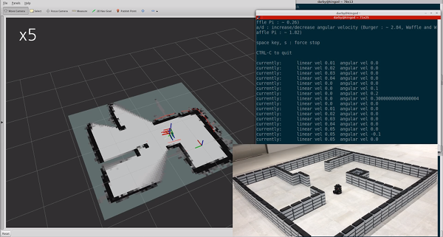

3. 텔레오퍼레이션 노드를 실행 한다.

$ export TURTLEBOT3_MODEL=burger

$ ros2 run turtlebot3_teleop teleop_keyboard

Control Your TurtleBot3!

---------------------------

Moving around:

W

a s d

x

w/x : increase/decrease linear velocity

a/d : increase/decrease angular velocity

space key, s : force stop

CTRL-C to quit

4. 터틀봇을 움직이면서 지도를 그린다.   
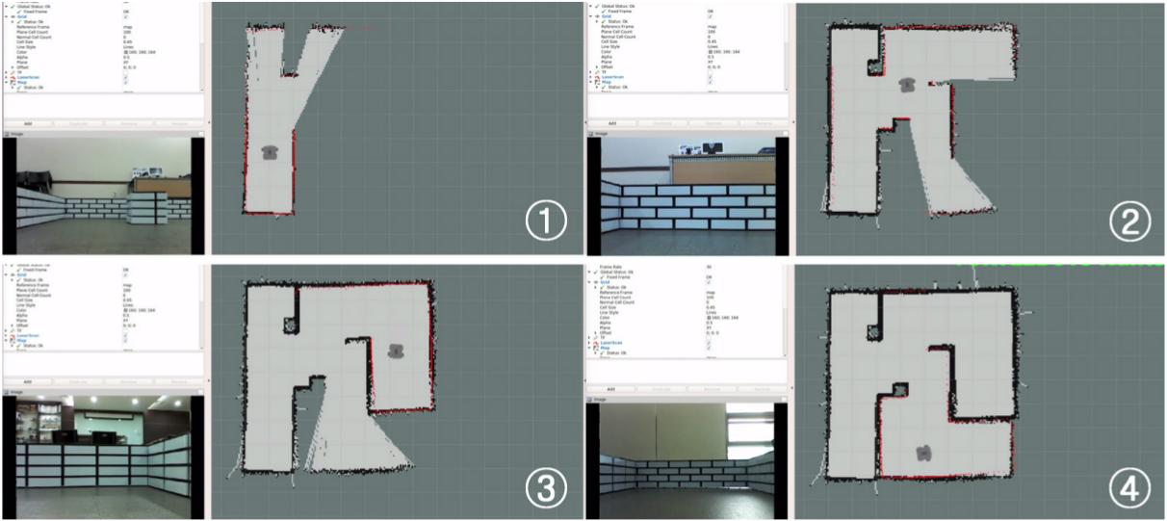

### 6-1-2. SLAM node 튜닝하기.

슬램을 실행 시키다보면 다양한 에러를 경험하게 된다. 바퀴가 미끄러지면서 맵이 그리다가 기울어 질 수 도 있고, 오도메트리 값의 변화가 실제보다 적거나 클 수도 있고, 터틀봇의 각도가 갑자기 달라질 수 도 있다. 그래서 슬램을 실행 시킬 때 다양한 변수를 변화 시켜서 슬램을 각자의 환경에 맞게 실행을 시켜야 한다. turtlebot3_cartographer/config/turtlebot3_lds_2d.lua 카토그래퍼의 루아 파일에 여러가지 설정값이 존재하고 문제가 발생했을 때 하나씩 바꾸어 보면서 카토그래퍼를 실행을 한다.

자세한 옵션 설명은 다음을 참고 한다.

<https://google-cartographer-ros.readthedocs.io/en/latest/algo_walkthrough.html>

### 6-1-3. 지도의 저장.

지도는 로봇의 오도메트리값, tf, 그리고 스캔 값의 정보를 기반으로 그려지게 된다. 이러한 지도의 데이터는 터틀봇이 움직이면서 RViz 화면에 나타나게 되고 원하는 지역의 지도가 만들어지면 지도의 정보를 나중을 위해서 저장하게 된다.

Nav2_map_server 패키지에 있는 map_saver_cli 노드를 실행하면 지도 파일이 만들어지게 된다. 기본적으로 map.pgm 과 map.yaml 파일이 만들어지게 되며 옵션을 주어서 이름을 변경 할 수 있다.

$ ros2 run nav2_map_server map_saver_cli -f ~/map

### 6-1-4. 지도.

지도는 ROS에서 일반적으로 쓰는 이차원 평면의 **Occupancy Grid Map (OGM)**이다. 저장된 지도는 아래와 같으며 흰색은 충돌없이 움직일 수 있는 공간이고 검은색은 접근할 수 없는 공간 그리고 회색은 정보를 알 수 없는 공간이다. 이런 맵을 가지고 네이게이션을 하게 된다.



The figure below shows the result of creating a large map using TurtleBot3. It took about an hour to create a map with a travel distance of about 350 meters.

### 6-2-1. 네비게이션 초기화 하기.

네비게이션은 주어진 환경에서 특정 위치로 로봇을 움직이는 것이다. 이러한 목적으로 저장된 맵파일에는 가구와 물건 그리고 벽의 정보등이 필요하다. 이전에 SLAM을 통해서 얻은 정보들을 활용하게 된다.

로봇은 로봇의 인코더값, IMU 센서, 거리센서 등을 가지고 네비게이션시 맵과 비교해 가면서 움직이게 된다.

1. 터틀봇을 브링업 시킨다. (SBC)

$ ros2 launch turtlebot3_bringup robot.launch.py

2. PC에서 만들어진 맵을 이용해서 네비게이션을 실행 시킨다.

$ ros2 launch turtlebot3_navigation2 navigation2.launch.py map:=$HOME/map.yaml

3. 2D pose 를 초기값을 설정한다. AMCL(adaptive (or KLD-sampling) Monte Carlo localization) 파라미터는 네비게이션에서 매우 중요하다..

RViz2 메뉴에서 2D Pose Estimate 버튼을 누른다.

지도에서 로봇의 위치에 클릭을 하고 로봇이 향한 방향으로 드래그를 한다.

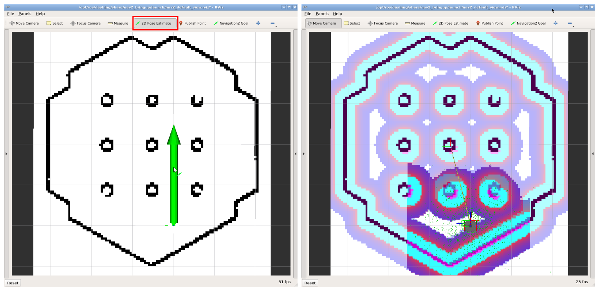

텔레옵키로 로봇을 움직이면 AMCL 파티클이 주변을 확률적인 메커니즘에 의해 인식하게 된다.

$ ros2 run turtlebot3_teleop teleop_keyboard

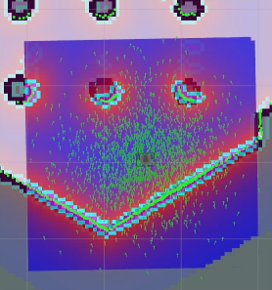 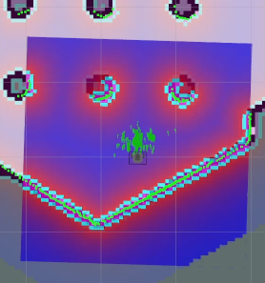

만약 텔레옵키로 초기 위치를 수정 했다면 텔레옵키를 종료시킨다. 네비게이션 명령시에 cmd_vel 토픽이 중복이 되어 로봇이 움직이지 않게 된다.

### 6-2-2. 네비게이션 실행하기.

RViz2 메뉴에서 Navigation2 Goal 버튼을 클릭한다.

지도에서 로봇을 이동하고 싶은곳의 위치에 클릭을 하고 방향을 로봇이 향하는 방향도 설정한다.

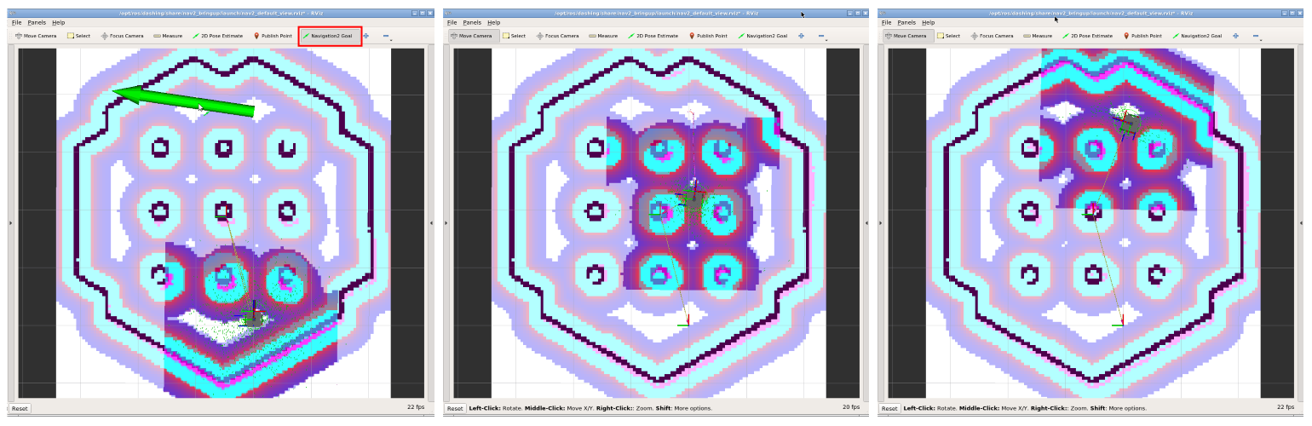

### 6-2-3. 네비게이션 튜닝하기.

로봇의 크기나 회전 반경 그리고 로봇이 경계로부터 얼마나 떨어져서 움직이는게 좋은 지를 네비게이션 설정을 통해서 정하게 된다. 기본 설정이 터틀봇과 상당히 다르므로 적절히 조절할 필요가 있다. 이러한 변수는 ROBOTIS 에서는 turtlebot3_navigation2/param/${TB3_MODEL}.yaml 이 파일에 정보를 두었지만 foxy ROS nav2 에서 실행시킬 때 변수를 다른 곳의 yaml 파일을 쓰게 된다.

/opt/ros/foxy/share/nav2_bringup/params/nav2_params.yaml 이곳의 파일의 변수를 적절히 변화 시키면서 실행해 보고 local 과 global 각각의 변수를 robot_rdius 는 0.11 로 cost_scaling_factor 는 0.3 으로, inflation_radius 는 0.055 로 변경 하는 것을 추천한다.

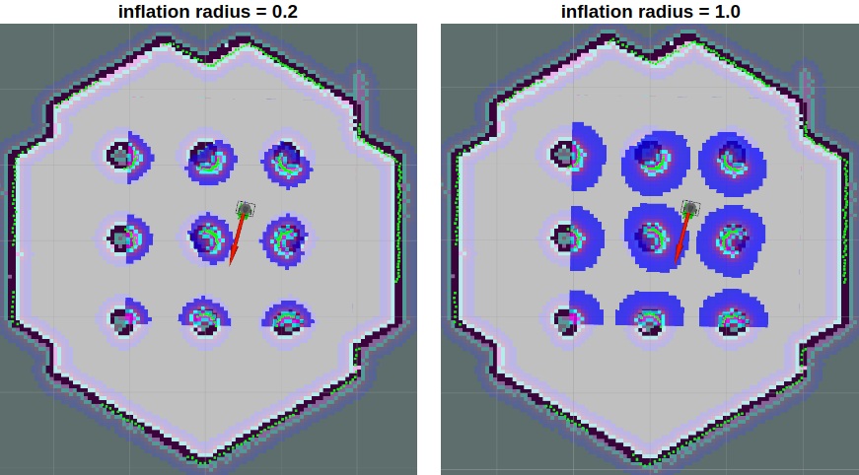

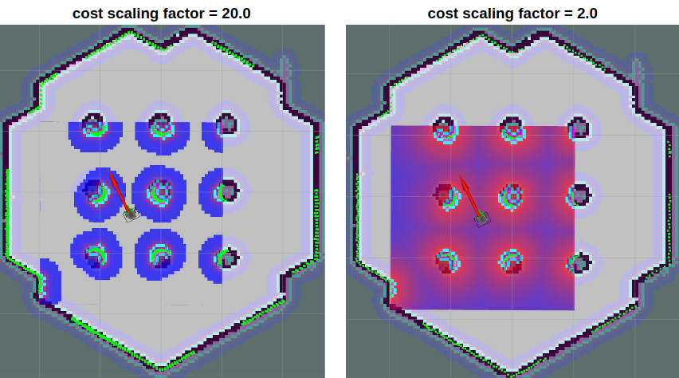

# *7-1. Simulation*

시뮬레이션 패키지를 설치한다. 터틀봇의 시뮬레이션은 turtletbot3 와 turtletbo3_msgs 패키지가 반드시 필요하다.

$ cd ~/turtlebot3_ws/src/

$ git clone -b foxy-devel https://github.com/ROBOTIS-GIT/turtlebot3_simulations.git

$ cd ~/turtlebot3_ws && colcon build --symlink-install

패키지가 설치가 되었으면 가제보를 실행한다. 가제보를 처음 실행시에 시간이 오래 걸린다. 1~2분 정도 기다리도록 하자.

Empty World  
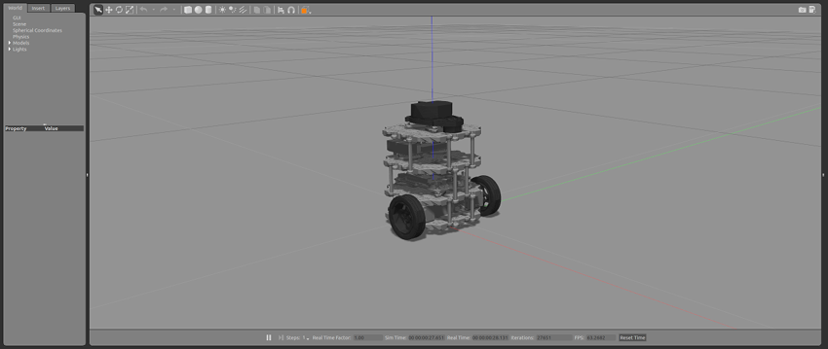

$ ros2 launch turtlebot3_gazebo empty_world.launch.py

TurtleBot3 World  
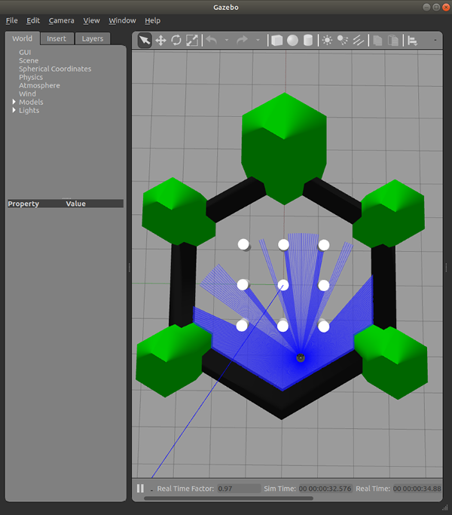

$ ros2 launch turtlebot3_gazebo turtlebot3_world.launch.py

TurtleBot3 House  
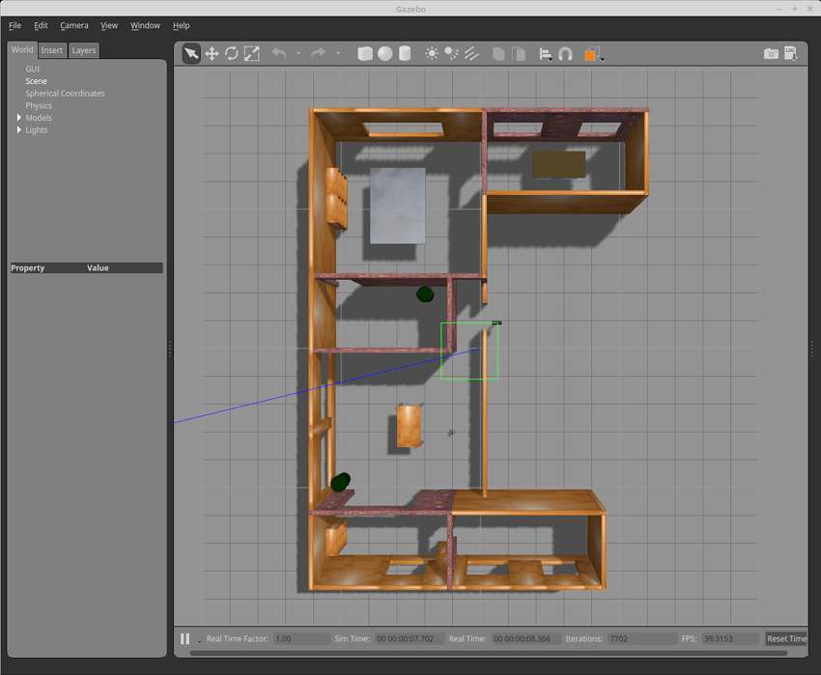

$ ros2 launch turtlebot3_gazebo turtlebot3_house.launch.py

터틀봇 시뮬레이션이 실행 되었다면 텔레옵으로 터틀봇을 움직이거나 슬램과 네이게이션을 해 본다. 기본적으로 터틀봇과 같은 이름의 노드가 실행이되고 토픽과 서비스 액션등도 같은 이름으로 실행이된다.

$ ros2 run turtlebot3_teleop teleop_keyboard

#### [실습]

* 1. 가제보로 터틀봇3 월드에 터틀봇을 불러오고 SLAM을 실행해서 지도를 만든다.
* 2. 가제보로 터틀봇3월드를 불러오고 1에서 만든 지도로 네비게이션을 해 본다.
* 3. 네비게이션 노드를 작성해서 가제보의 터틀봇을 코드대로 움직이게 해 본다.
* (Followwaypoints action을 이용한다. )

** 본 강의 자료는 오로카 홈페이지에 있는 표현석님의 글과 ROBOTIS 의 매뉴얼을 참고하여 만들어 졌습니다.

<https://cafe.naver.com/openrt/24070>

https://emanual.robotis.com/docs/en/platform/turtlebot3/quick-start/